Resolución del Pleno del Instituto de Transparencia, Acceso a la Información Pública y Protección de Datos Personales del Estado de México y Municipios, con domicilio en Metepec, Estado de México, de fecha doce de abril de dos mil veintitrés.
VISTOS los expedientes relativos a los recursos de revisión 14109/INFOEM/IP/RR/2022 y 14112/INFOEM/IP/RR/2022, acumulados, interpuestos por XXXXX XXXXXX XXXXXXXXX, en lo sucesivo la parte Recurrente, en contra de la respuesta sus solicitudes de información por parte del Ayuntamiento de Toluca, en lo sucesivo el Sujeto Obligado; se procede a dictar la presente resolución, con base en lo siguiente.
I. A N T E C E D E N T E S:
1. Solicitudes de acceso a la información. Con fecha uno de agosto de dos mil veintidós, la persona solicitante presentó, través del Sistema de Acceso a la Información Mexiquense, en lo subsecuente el SAIMEX, ante el Sujeto Obligado, las solicitudes de acceso a la información pública, mediante las cuales requirió la información siguiente:
Número de solicitud | Información solicitada
01664/TOLUCA/IP/2022  14109/INFOEM/IP/RR/2022 | “Solicito el nombre, categoría, salario, lugar de adscripción y motivo de baja o renuncia de los servidores públicos desde el mes de enero a julio del año 2022. Solicito el nombre, categoria, salario, lugar de adscripción de las altas de servidores publicos desde enero a julio del año 2022.” (sic)
01665/TOLUCA/IP/2022  14112/INFOEM/IP/RR/2022 | “Solicito el numero de personal, nombres, categorías, salarios, personal adscrito y comisionados a la Dirección de Servicios Públicos, la Dirección de Medio Ambiente, Contraloria Municipal, Juridico, Transparencia, Administración, Secretaria del Ayuntamiento, Comunicación Social, Seguridad Pública. Así mismo solicito las altas y bajas de dichas areas desde el mes de marzo a la fecha.” (sic)
Modalidad elegida para la entrega de la información: a través del SAIMEX en ambos casos.
2. Respuesta. Con fecha veintidós de agosto de dos mil veintidós, el Sujeto Obligado envió sus respuestas a las solicitudes de acceso a la información a través de SAIMEX, sustancialmente en los términos siguientes en ambos casos:
Número de solicitud | Información proporcionada
01664/TOLUCA/IP/2022  14109/INFOEM/IP/RR/2022 | “En atención a la solicitud con folio 01664/TOLUCA/IP/2022, me permito adjuntar al presente la respuesta correspondiente y anexos. Sin más por el momento, reciba un saludo.” (sic)  El Sujeto Obligado adjuntó los archivos:  - “Repsuesta 1664.pdf”, que contiene el escrito de fecha veintidós de agosto de dos mil veintidós, signado por la Titular de la Unidad de Transparencia, mediante el cual hace del conocimiento de la persona solicitante que la respuesta de la Servidora Pública Habilitada de la Dirección General de Administración quien entregó la información solicitada, excepto la correspondiente a la Dirección General de Seguridad y Protección, al haberse clasificado como reservada de conformidad con el artículo 140 de la Ley de Transparencia y Acceso a la Información pública de Estado de México y Municipios, mediante el acuerdo número AT/CT/01/2022 en la Cuadragésima Octogésima Sesión Extraordinaria del Comité de Transparencia.  Así como la respuesta de la Servidora Pública Habilitada del Instituto Municipal de la Mujer de Toluca, quien, después de realizar una búsqueda exhaustiva y razonable de la información dentro de sus archivos, entrego el listado correspondiente a la información solicitada.  Finalmente, respecto del Instituto Municipal de Cultura Física y Deporte de Toluca, entregó la relación proporcionada por la Servidora Pública Habilitada.  - “SAIMEX 01664 (ALTAS DE ENERO-JULIO 2022) - copia.pdf”, que contiene la relación de altas en 2022, de enero a julio, constante de diecisiete páginas, en la que se precisa nombre del servidor público, categoría, sueldo mensual bruto, sueldo mensual neto, área, dirección de adscripción, y número de quincena.  - “SAIMEX 01664 (BAJAS DE ENERO-JULIO 2022) - copia.pdf” que contiene la relación de bajas en 2022, de enero a julio, constante de veintiún páginas, en la que se precisa nombre del servidor público, categoría, percepción bruta mensual, percepción neta mensual, adscripción, dirección general de adscripción, motivo de baja, y número de quincena.  - “01664-TOLUCA-IP-2022.pdf”, que contiene la relación de altas y bajas del Instituto Municipal de la Mujer de Toluca, por mes, en las que se precisa nombre del servidor público, categoría, sueldo, lugar de adscripción, numero de quincena, y, en el caso de la relación de bajas, motivo de baja.  - “Acta Cuadringentésima Octogésima Sesión Extraordinaria.pdf”, que contiene el Acta de la Cuadringentésima Octogésima Sesión Extraordinaria 2022 del Comité de Transparencia, celebrada el veintidós de agosto de dos mil veintidós, en la cual, como punto 3 del orden del día, se sometió a consideración de los integrantes del Comité, el análisis y en su caso, la propuesta de clasificación como información reservada en su totalidad, por un periodo de dos años, la información referente a documentos que contienen nombre, categoría, salario, lugar de adscripción del personal que causó alta, motivos de baja o renuncia, y listado del personal adscrito y comisionado a la Dirección General de Seguridad Pública desde el mes de enero a julio de 2022, para dar respuesta a las solicitudes de información 01664/TOLUCA/IP/2022 y 01665/TOLUCA/IP/2022.
01665/TOLUCA/IP/2022  14112/INFOEM/IP/RR/2022 | “En atención a la solicitud con folio 01665/TOLUCA/IP/2022, me permito adjuntar al presente la respuesta correspondiente y anexos. Sin más por el momento, reciba un saludo.” (sic)  El Sujeto Obligado adjuntó los archivos:  - “Respuesta 1665.pdf”, que contiene el escrito de fecha veintidós de agosto de dos mil veintidós, signado por la Titular de la Unidad de Transparencia, mediante el cual hace del conocimiento de la persona solicitante que la respuesta de la Servidora Pública Habilitada de la Dirección General de Administración quien entregó la información solicitada, excepto la correspondiente a la Dirección General de Seguridad y Protección, al haberse clasificado como reservada de conformidad con el artículo 140 de la Ley de Transparencia y Acceso a la Información pública de Estado de México y Municipios, mediante el acuerdo número AT/CT/01/2022 en la Cuadragésima Octogésima Sesión Extraordinaria del Comité de Transparencia.  - “SAIMEX 01665 (DATOS DIF AREAS ALTAS DE MARZO-JULIO 2022) - copia.pdf", que contiene la relación del personal adscrito a las áreas referidas en la solicitud, constante de treinta y siete páginas, en la que se precisa nombre del servidor público, categoría, percepción bruta mensual, percepción neta mensual, departamento y dirección de adscripción.  - “SAIMEX 01665 (DATOS DIF AREAS 2022) - copia.pdf”, que contiene la relación de altas en 2022 de marzo a julio, por áreas, en la que se precisa nombre del servidor público, categoría, sueldo mensual bruto, sueldo mensual neto, área, dirección de adscripción y número de quincena.  - “SAIMEX 01665 (DATOS DIF AREAS BAJAS DE MARZO-JULIO 2022) - copia.pdf” que contiene la relación de bajas en 2022 de marzo a julio, por áreas, en la que se precisa nombre del servidor público, categoría, percepción bruta mensual, percepción neta mensual, adscripción, dirección general, motivo de baja y número de quincena.  - “Acta Cuadringentésima Octogésima Sesión Extraordinaria.pdf”, que contiene el Acta de la Cuadringentésima Octogésima Sesión Extraordinaria 2022 del Comité de Transparencia, celebrada el veintidós de agosto de dos mil veintidós, en la cual, como punto 3 del orden del día, se sometió a consideración de los integrantes del Comité, el análisis y en su caso, la propuesta de clasificación como información reservada en su totalidad, por un periodo de dos años, la información referente a documentos que contienen nombre, categoría, salario, lugar de adscripción del personal que causó alta, motivos de baja o renuncia, y listado del personal adscrito y comisionado a la Dirección General de Seguridad Pública desde el mes de enero a julio de 2022, para dar respuesta a las solicitudes de información 01664/TOLUCA/IP/2022 y 01665/TOLUCA/IP/2022.
3. Interposición de los recursos de revisión. Inconforme la persona solicitante con la respuesta emitida por el Sujeto Obligado, en fecha treinta y uno de agosto de dos mil veintidós, interpuso recursos de revisión a través del SAIMEX expresando lo siguiente:
Recurso de revisión | Acto impugnado. | Motivos de inconformidad.
14109/INFOEM/IP/RR/2022 | “La respuesta entregada por la Unidad de Transparencia.” (sic) | “No me entregaron la información completa.” (sic)
14112/INFOEM/IP/RR/2022 | “La respuesta formulada por la Unidad de Transparencia.” (sic) | “No me entregaron la información completa.” (sic)
4. Turno. De conformidad con el artículo 185 fracción I de la Ley de Transparencia y Acceso a la Información Pública del Estado de México y Municipios vigente, los presentes recursos de revisión se turnaron por el sistema electrónico del Instituto de Transparencia, Acceso a la Información Pública y Protección de Datos Personales del Estado de México y Municipios, a los Comisionados Guadalupe Ramírez Peña y Sharon Cristina Morales Martínez, a efecto de que analizaran sobre su admisión o su desechamiento.
5. Admisión de los Recursos de Revisión. En fechas uno y cinco de septiembre de dos mil veintidós, en términos de lo dispuesto en el artículo 185 fracciones I, II y IV de la Ley de Transparencia y Acceso a la Información Pública del Estado de México y Municipios, se admitieron a trámite los recursos de revisión al rubro indicado.
6. Acumulación de los recursos de revisión. Al respecto cabe señalar, que el Pleno de este Instituto, en la Trigésimo Tercera Sesión Ordinaria de fecha catorce de septiembre de dos mil veintidós, ordenó la acumulación de los expedientes citados, a efecto de que la Comisionada Guadalupe Ramírez Peña formulara y presentara el proyecto de resolución correspondiente, de conformidad con lo dispuesto en el artículo 18 del Código de Procedimientos Administrativos del Estado de México, de aplicación supletoria en términos del artículo 195 de la Ley de Transparencia y Acceso a la Información Pública del Estado de México y Municipios, que a la letra señalan:
Código de Procedimientos Administrativos del Estado de México
“Artículo 18.- La autoridad administrativa o el Tribunal acordarán la acumulación de los expedientes del procedimiento y proceso administrativo que ante ellos se sigan, de oficio o a petición de parte, cuando las partes o los actos administrativos sean iguales, se trate de actos conexos o resulte conveniente el trámite unificado de los asuntos, para evitar la emisión de resoluciones contradictorias. La misma regla se aplicará, en lo conducente, para la separación de los expedientes.”
Ley de Transparencia y Acceso a la Información Pública del Estado de México y Municipios
“Artículo 195.- En la tramitación del recurso de revisión se aplicará supletoriamente las disposiciones contenidas en el Código de Procedimientos Administrativos del Estado de México.”
7. Manifestaciones. De las constancias que integran los expedientes electrónicos en los que se actúa se advierte que en fechas doce y catorce de septiembre de dos mil veintidós, el Sujeto Obligado remitió sus informes justificados, en los siguientes términos:

Recuso de Revisión | Información entregada
14109/INFOEM/IP/RR/2022 | La Titular de la Unidad de Transparencia, manifestó que en aras de salvaguardar el derecho de acceso a la información pública que tiene toda persona, solicitó a los Servidores Públicos Habilitados competentes la documentación requerida por la persona solicitante, proporcionando la información mediante el escrito de fecha veintidós de agosto dos mil veintidós, atendiendo en todo momento el derecho de acceso a la información pública, en el entendido de que si bien no se cuenta con la obligación de generar, poseer o administrar la información con el grado de detalle solicitado y/o bien, generar un documento ad hoc, dio respuesta los planteamientos como lo establecen los artículos 12 y 24 de la Ley de Transparencia y Acceso a la Información Pública del Estado de México y Municipios, ratificando en el acto, en todas y cada una de sus partes la respuesta de inicio, teniendo por atendida la solicitud de mérito, en tiempo y forma.  Y, con relación a los motivos de inconformidad aducidos por la parte Recurrente, en lo medular manifiesta que de acuerdo con los archivos que se encuentran adjuntos a la respuesta se puede observar la información requerida y que obra en los archivos del Sujeto Obligado, haciendo hincapié en que la Unidad de Transparencia tuvo a bien comunicar a la parte Recurrente lo informado por los Servidores Públicos Habilitados responsables de atender dicha solicitud, y a su vez emitir respuesta a través del Sistema de Acceso a la Información Mexiquense, haciendo patente que la validez de las respuestas de los Sujetos Obligados es intrínseca al uso del Sistema ex profeso para ello, ya que al haber presentado la solicitud por dicho medio electrónico, acepta que se le hagan las notificaciones mediante la modalidad de la solicitud (SAIMEX), lo que incluye la respuesta.  Finalmente, señala que de acuerdo con lo requerido por la persona solicitante, se desglosa a conocer información relativa al nombre, categoría, salario, lugar de adscripción y motivo de baja o renuncia de los servidores públicos, desde el mes de enero a julio del año 2022, y de acuerdo con los archivos adjuntos se puede observar que es la información que fue entregada en respuesta, evidenciando y garantizando que se entregó la información requerida, en virtud de que es la información con la que se cuenta.
14112/INFOEM/IP/RR/2022 | La Titular de la Unidad de Transparencia, manifestó que en aras de salvaguardar el derecho de acceso a la información pública que tiene toda persona, solicitó a los Servidores Públicos Habilitados competentes la documentación requerida por la persona solicitante, proporcionando la información mediante el escrito de fecha veintidós de agosto dos mil veintidós, atendiendo en todo momento el derecho de acceso a la información pública, en el entendido de que si bien no se cuenta con la obligación de generar, poseer o administrar la información con el grado de detalle solicitado y/o bien, generar un documento ad hoc, dio respuesta los planteamientos como lo establecen los artículos 12 y 24 de la Ley de Transparencia y Acceso a la Información Pública del Estado de México y Municipios, ratificando en el acto, en todas y cada una de sus partes la respuesta de inicio, teniendo por atendida la solicitud de mérito, en tiempo y forma.  Y, con relación a los motivos de inconformidad aducidos por la parte Recurrente, en lo medular manifiesta que de acuerdo con los archivos que se encuentran adjuntos a la respuesta se puede observar la información requerida y que obra en los archivos del Sujeto Obligado, asimismo, que parte de la información se clasificó como reservada, cumpliendo con máxima diligencia y salvaguardando en todo momento el derecho de acceso de las personas así como la protección más amplia, puntualizando que si bien el Sujeto Obligado, tiene que garantizar el derecho de acceso a la información pública, también lo es que cuando no pueda ser entregada la información, esta debe estar prevista en las excepciones que la misma Ley dispone, cumpliendo con máxima diligencia lo que dispone la norma al caso específico. Así, por el Acuerdo del Comité de Transparencia se aprobó la reserva de los documentos justificando de manera fundada y motivada las causas por las que no es posible atender el derecho de acceso a la información pública.  Asimismo, hace hincapié en que la Unidad de Transparencia tuvo a bien comunicar a la parte Recurrente lo informado por los Servidores Públicos Habilitados responsables de atender dicha solicitud, y a su vez emitir respuesta a través del Sistema de Acceso a la Información Mexiquense, haciendo patente que la validez de las respuestas de los Sujetos Obligados es intrínseca al uso del Sistema ex profeso para ello, ya que al haber presentado la solicitud por dicho medio electrónico, acepta que se le hagan las notificaciones mediante la modalidad de la solicitud (SAIMEX), lo que incluye la respuesta.  Finalmente, señala que se evidenció y garantizó que se entregó la información requerida, y se indicó, por cuanto hace a la información de Seguridad Pública, por qué no puede entregarse, en virtud de que la documentación encuadra en los supuestos de excepción de la Ley.
Documentos que se hicieron del conocimiento de la parte Recurrente, una vez que fueron analizados, con la finalidad de que manifestara lo que a su derecho estimara conveniente, sin embargo, fue omisa en ejercer dicha prerrogativa.
8. Ampliación del término para resolver. En fecha veintidós de noviembre de dos mil veintidós, se amplió el término para resolver el recurso de revisión en términos del artículo 181 párrafo tercero de la Ley de Transparencia y Acceso a la Información Pública del Estado de México y Municipios.
Este organismo garante no pasa por alto justificar, que el plazo para emitir la resolución en el presente asunto encuentra justificación en el alto número de recursos de revisión recibidos en el año dos mil veintidós, que, en comparación con los recibidos en el año dos mil veintiuno, se incrementó aproximadamente un 300%, circunstancia atípica que ha rebasado las capacidades técnicas y humanas del personal encargado de la proyección de las resoluciones a dichos medios de impugnación.
Por ello, es menester precisar que si bien se ha excedido el plazo para resolver el presente medio de impugnación, de conformidad con la ley de la materia, el plazo para emitir la resolución se encuentra justificado en los elementos para medir la razonabilidad de asuntos conforme a los parámetros establecidos por diversos órganos jurisdiccionales federales, aplicables también en procedimientos análogos, como el que nos ocupa.
Así, en términos de lo que establecen los artículos 8.1 y 25 de la Convención Americana sobre Derechos Humanos, los recursos deben ser sencillos y resolverse en el menor tiempo posible, tomando en consideración la dilación total del procedimiento; esto es, en un plazo razonable.
En ese sentido, el legislador fijó los términos procesales en las leyes, de manera general, sin que pudiera prever la variada gama de casos que son resueltos por los órganos jurisdiccionales o cuasi jurisdiccionales, tanto por la complejidad de los hechos, como por el número de casos que conocen.
Por ello, excepcionalmente, si un asunto es resuelto con posterioridad a los plazos señalados por la norma debe analizarse la razonabilidad del tiempo necesario para su resolución atentos a los siguientes criterios:
- Complejidad del Asunto: La complejidad de la prueba, la pluralidad de sujetos procesales, el tiempo transcurrido, las características y contexto del recurso.
- Actividad Procesal del interesado. Acciones u omisiones del interesado.
- Conducta de la Autoridad: Las Acciones u omisiones realizadas en el procedimiento. Así como si la autoridad actuó con la debida diligencia.
- La afectación generada en la situación jurídica de la persona involucrada en el proceso: Violación a sus derechos humanos.
De modo que, cuando se trate de un asunto excepcional, por alguna o todas las características mencionadas; o bien, cuando el ingreso de asuntos al órgano jurisdiccional o cuasi jurisdiccional respectivo supere notoriamente al que podría considerarse normal, debe concluirse que es una excluyente de responsabilidad en relación con la actuación del funcionario, como ha acontecido en el caso que nos ocupa.
Argumento que encuentra sustento en la jurisprudencia P./J. 32/92 emitida por el Pleno de la Suprema Corte de Justicia de la Nación de rubro “TÉRMINOS PROCESALES. PARA DETERMINAR SI UN FUNCIONARIO JUDICIAL ACTUÓ INDEBIDAMENTE POR NO RESPETARLOS SE DEBE ATENDER AL PRESUPUESTO QUE CONSIDERÓ EL LEGISLADOR AL FIJARLOS Y LAS CARACTERÍSTICAS DEL CASO.”, visible en la Gaceta del Seminario Judicial de la Federación con el registro digital 205635.
Razones por las cuales cabe concluir que, la resolución al recurso de revisión se solventa hasta esta fecha, debido a que existe una excesiva carga de trabajo en desproporción a la capacidad de los recursos materiales y humanos con que cuenta este Instituto para atender la enorme demanda de usuarios que acuden para que se les garantice su Derecho de acceso a la información Pública y Protección de Datos Personales, aunado a la complejidad de los hechos a los que se refieren, así como al volumen del expediente, la extensión de los escritos y pruebas aportadas y desahogadas por las partes; lo que impide la tramitación de los recursos dentro de los términos legales previamente establecidos por la Ley, por tratarse de causas de fuerza mayor.
Al respecto, también son de considerar los criterios sostenidos por el Cuarto Tribunal Colegiado en Materia Administrativa del Primer Circuito, cuyos rubros y datos de identificación son los siguientes:
“PLAZO RAZONABLE PARA RESOLVER. DIMENSIÓN Y EFECTOS DE ESTE CONCEPTO CUANDO SE ADUCE EXCESIVA CARGA DE TRABAJO.” consultable en el Seminario Judicial de la Federación y su gaceta, con el registro digital 2002351.
“PLAZO RAZONABLE PARA RESOLVER. CONCEPTO Y ELEMENTOS QUE LO INTEGRAN A LA LUZ DEL DERECHO INTERNACIONAL DE LOS DERECHOS HUMANOS.”, visible en el Seminario Judicial de la Federación y su gaceta, con el registro digital 2002350.
Por ello, este organismo garante comprometido con la tutela de los derechos humanos confiados, señala que este exceso del plazo legal para resolver el presente asunto, resulta de carácter excepcional.
9. Cierre de Instrucción. En fecha veintiocho de marzo de dos mil veintitrés, con fundamento en lo establecido en los artículos 185, fracción VI de la Ley de Transparencia y Acceso a la Información Pública del Estado de México y Municipios y 30, fracción IV del Reglamento Interior del Instituto de Transparencia, Acceso a la Información Pública y Protección de Datos Personales del Estado de México y Municipios, al no existir trámite pendiente por realizar y haber sido sustanciados medios de impugnación se acordó el cierre de instrucción y se procede a formular la resolución que en derecho corresponda.
En razón de que fueron debidamente sustanciados los expedientes electrónicos y no existe diligencia pendiente de desahogo, se emite la Resolución que conforme a Derecho proceda, de acuerdo con los siguientes:
II. C O N S I D E R A N D O S:
Primero. Competencia. El Instituto de Transparencia, Acceso a la Información Pública y Protección de Datos Personales del Estado de México y Municipios, es competente para conocer y resolver los presentes recursos de revisión interpuestos por la parte Recurrente, conforme a lo dispuesto en los artículos 6, apartado A de la Constitución Política de los Estados Unidos Mexicanos; 5 párrafos trigésimo, trigésimo primero y trigésimo segundo fracciones IV y V de la Constitución Política del Estado Libre y Soberano de México; 2, fracción II; 29, 36 fracciones I y II; 176, 178, 181, 185, fracción I, 186 y 188 de la Ley Transparencia y Acceso a la Información Pública del Estado de México y Municipios; 9, fracciones I y XXIII y 11 del Reglamento Interior del Instituto de Transparencia, Acceso a la Información Pública y Protección de Datos Personales del Estado de México y Municipios.
Segundo. Oportunidad y Procedibilidad del Recurso de Revisión. Previo al estudio del fondo del asunto, se procede a analizar los requisitos de oportunidad y procedibilidad que deben reunir los recursos de revisión interpuestos, previstos en los artículos 178 y 180 de la Ley de Transparencia y Acceso a la Información Pública del Estado de México y Municipios.
Los recursos de revisión fueron interpuestos dentro del plazo de quince días hábiles, previsto en el artículo 178 de la Ley de Transparencia y Acceso a la Información Pública del Estado de México y Municipios, toda vez que el Sujeto Obligado remitió la respuesta a las solicitudes de información el día veintidós de agosto de dos mil veintidós, mientras que los recursos de revisión interpuestos por la parte Recurrente, se tuvieron por presentados el día treinta y uno de agosto de dos mil veintidós, esto es, al séptimo día hábil posterior en que tuvo conocimiento de las respuestas impugnadas, respectivamente.
En este sentido, se concluye que el presente recurso de revisión se encuentra dentro de los márgenes temporales previstos en las disposiciones legales referidas.
Al mismo tiempo, por cuanto hace a la procedibilidad de los recursos de revisión, una vez realizado el análisis de los formatos de interposición de los recursos, se concluye la acreditación plena de los elementos formales precisados por el artículo 180 de la Ley de Transparencia y Acceso a la Información Pública del Estado de México y Municipios, en atención a que fueron presentados mediante el formato visible en el SAIMEX.
Finalmente, se advierte que resulta procedente la interposición de los recursos, según lo manifestado por la parte Recurrente en sus motivos de inconformidad, de acuerdo al artículo 179, fracción V del ordenamiento legal citado, que a la letra dice:
“Artículo 179. El recurso de revisión es un medio de protección que la Ley otorga a los particulares, para hacer valer su derecho de acceso a la información pública, y procederá en contra de las siguientes causas:
...
V. La entrega de información incompleta;”
Tercero. Materia de la revisión. Este Organismo Garante procede del análisis de los agravios hechos valer por la parte Recurrente, a fin de determinar si se violenta en perjuicio de este, el derecho de acceso a la información previsto en la Constitución Política de los Estados Unidos Mexicanos y en la Constitución Política del Estado Libre y Soberano de México.
Cuarto. Estudio del asunto. Del análisis de la solicitud de información, motivo del recurso de revisión que ahora se resuelve se advierte que la parte Recurrente requirió al Sujeto Obligado le proporcione, información consistente en lo siguiente:
Del uno de enero al treinta y uno de julio de dos mil veintidós:
1. Nombre, categoría, salario, lugar de adscripción y motivo de baja o renuncia de los servidores públicos.
2. Nombre, categoría, salario, lugar de adscripción de las altas de servidores públicos.
Del uno de marzo de dos mil veintidós a la fecha de presentación de la solicitud:
3. Número de personal, nombres, categorías, salarios, personal adscrito y comisionados a la Dirección de Servicios Públicos, la Dirección de Medio Ambiente, Contraloría Municipal, Jurídico, Transparencia, Administración, Secretaria del Ayuntamiento, Comunicación Social y Seguridad Pública.
4. Las altas y bajas de la Dirección de Servicios Públicos, la Dirección de Medio Ambiente, Contraloría Municipal, Jurídico, Transparencia, Administración, Secretaria del Ayuntamiento, Comunicación Social y Seguridad Pública.
En respuesta, el Sujeto Obligado, a través de la Unidad de Transparencia notificó, en atención a la solicitud de información 01664/TOLUCA/IP/2022; el pronunciamiento emitido por las Servidoras Públicas Habilitadas de la Dirección General de Administración, el Instituto Municipal de la Mujer de Toluca y el Instituto Municipal de Cultura Física y Deporte de Toluca, en los términos precisados en el antecedente 2 de la presente resolución, y remitió las relaciones de los servidores públicos dados de alta y dados de baja durante la temporalidad señalada, en las que se detalla: nombre del servidor público, categoría, sueldo mensual bruto, sueldo mensual neto, área, dirección de adscripción, y número de quincena, así como el motivo de baja, en la relación de bajas, como se ilustra a continuación para mayor referencia:
Dirección General de Administración:


Instituto Municipal de la Mujer de Toluca:
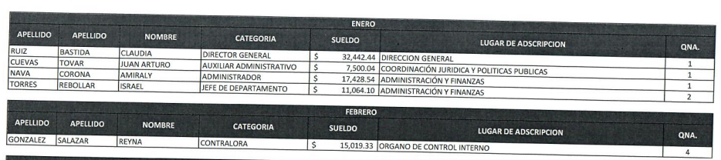
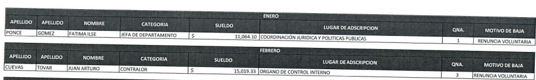
Instituto Municipal de Cultura Física y Deporte de Toluca:
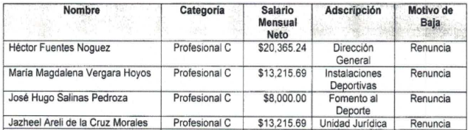
Mientras que para atender la solicitud de información 01665/TOLUCA/IP/2022, notificó el pronunciamiento emitido por la Servidora Pública Habilitada de la Dirección General de Administración en los términos precisados en el antecedente 2 de la presente resolución, y remitió la relación de los servidores públicos adscritos a las áreas referidas en la solicitud, en la que se precisa nombre del servidor público, categoría, percepción bruta mensual, percepción neta mensual, departamento y dirección de adscripción, así como las relaciones de altas y bajas durante la temporalidad señalada, en las que se detalla: nombre del servidor público, categoría, sueldo mensual bruto, sueldo mensual neto, área, dirección de adscripción, y número de quincena, así como el motivo de baja, en la relación de bajas, como se ilustra a continuación para mayor referencia:
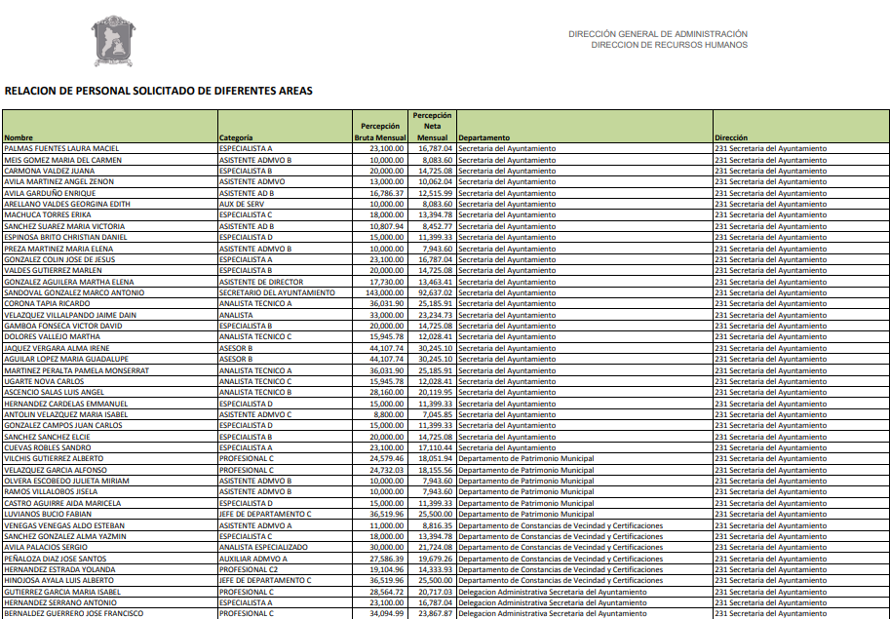

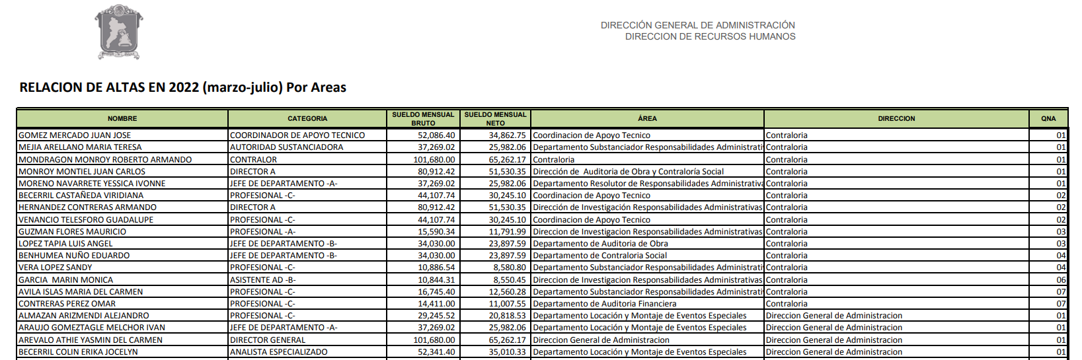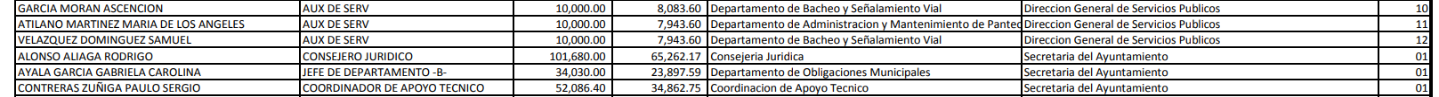
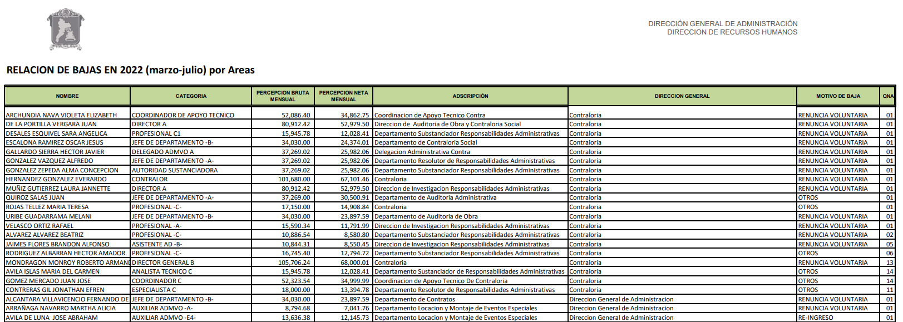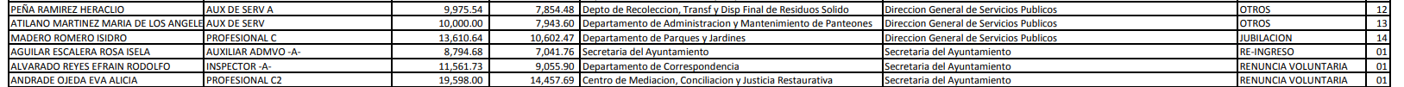
Cabe señalar que en ambas solicitudes la Dirección General de Administración no proporcionó información de la Dirección General de Seguridad y Protección, al considerar que la misma actualiza el supuesto de clasificación establecido en el artículo 140, fracción IV de la Ley de Transparencia y Acceso a la Información Pública del Estado de México y Municipios, que es del tenor literal siguiente:
“Artículo 140. El acceso a la información pública será restringido excepcionalmente, cuando por razones de interés público, ésta sea clasificada como reservada, conforme a los criterios siguientes:
...
IV. Ponga en riesgo la vida, la seguridad o la salud de una persona física;”
Asimismo, adjuntó a las respuestas el Acta de la Cuadringentésima Octogésima Sesión Extraordinaria 2022 del Comité de Transparencia, mediante la cual se aprobó la clasificación de los documentos que contienen nombre, categoría, salario, lugar de adscripción del personal que causó alta, motivos de baja o renuncia, y listado del personal adscrito y comisionado a la Dirección General de Seguridad Pública desde el mes de enero a julio de 2022.
Una vez conocidas las respuestas a las solicitudes de información, al no estar conforme con los términos de las mismas, la persona solicitante interpuso los recursos de revisión que ahora nos ocupan, en los que señaló como motivo de inconformidad, que no se le entregó la información completa.
Admitidos el recurso de revisión, en términos del artículo 185 fracción II de la Ley de Transparencia y Acceso a la Información Pública del Estado de México y Municipios, se integró el expediente y se puso a disposición de las partes para que, en un plazo máximo de siete días hábiles, manifestaran lo que a su derecho resultara conveniente.
En tal sentido, el Sujeto Obligado remitió sus informes justificados a través de los cuales ratificó en lo sustancial la respuesta emitida en primera instancia, al considerar que la Unidad de Transparencia tuvo a bien comunicar a la parte Recurrente lo informado por los Servidores Públicos Habilitados responsables de atender dichas solicitudes, y a su vez emitir respuesta a través del Sistema de Acceso a la Información Mexiquense, asimismo, señala que de acuerdo con lo requerido por la persona solicitante, en la información remitida se desglosa la información relativa al nombre, categoría, salario, lugar de adscripción y motivo de baja o renuncia de los servidores públicos, desde el mes de enero a julio del año 2022, mientras que de la información de la Dirección General de Seguridad Pública remitió el Acuerdo del Comité de Transparencia en el que se aprobó la reserva de los documentos justificando de manera fundada y motivada las causas por las que no es posible atender el derecho de acceso a la información pública.
En esta tesitura, de las constancias que integran los expedientes electrónicos relacionados con el recurso de revisión materia de estudio, se colige que el Sujeto Obligado no niega la competencia para conocer de la información solicitada, sino por el contrario, con la respuesta pronunciada asevera que es competente para conocer de la solicitud de información, lo anterior es así, ya que el estudio enunciado tiene por objeto determinar si los Sujetos Obligados generan, poseen o administran la información solicitada, sin embargo, en aquellos casos en que estos han asumido la competencia, sería ocioso y a nada práctico nos conduciría su estudio, ya que, se insiste, el ente obligado asumió la competencia referida, motivo por el cual se actualiza el supuesto previsto en el artículo 12 de la legislación aplicable en la materia.
“Artículo 12. Quienes generen, recopilen, administren, manejen, procesen, archiven o conserven información pública serán responsables de la misma en los términos de las disposiciones jurídicas aplicables.
Los sujetos obligados sólo proporcionarán la información pública que se les requiera y que obre en sus archivos y en el estado en que ésta se encuentre. La obligación de proporcionar información no comprende el procesamiento de la misma, ni el presentarla conforme al interés del solicitante; no estarán obligados a generarla, resumirla, efectuar cálculos o practicar investigaciones.”
Por consiguiente, se procede al análisis de los requerimientos planteados por persona solicitante y las respuestas proporcionada por el Sujeto Obligado, a efecto de determinar si el derecho de acceso se satisfizo con las mismas, o en su defecto, señalar los documentos que en el ejercicio de sus atribuciones pudo haber generado, y que, de manera enunciativa más no limitativa, pudieran colmar dicho derecho.
En primer lugar, no obsta mencionar que de las constancias que obran en los expedientes en los que se actúa, se advierte que, en observancia de lo previsto en los artículos 53 fracciones II y IV y 162 de la Ley de la Materia, la Unidad de Transparencia turnó las solicitudes de información a las áreas que, de acuerdo con sus facultades, competencias y funciones, pudieran contar con la información materia de la solicitud, esto es a la Dirección General de Administración, el Instituto Municipal de la Mujer de Toluca y el Instituto Municipal de Cultura Física y Deporte de Toluca, mismas que, en su parte conducente, tienen conferidas las siguientes atribuciones:
Código Reglamentario Municipal de Toluca
“Artículo 3.40. La o el titular de la Dirección General de Administración, tiene las siguientes atribuciones:
I. Coordinar y dirigir los sistemas de reclutamiento, selección, contratación e inducción y desarrollo de personal;
...
III. Autorizar las altas, bajas, cambios, permisos, licencias, comisiones del personal, entre otras, para su trámite y efectos;”

Ley que crea el Organismo Público Descentralizado denominado Instituto Municipal de la Mujer de Toluca
“ARTÍCULO 1.- Se crea el organismo público descentralizado denominado Instituto Municipal de la Mujer de Toluca, con personalidad jurídica y patrimonio propio para el cumplimiento del objeto y el ejercicio de funciones que le otorgan el presente ordenamiento, y las demás leyes y reglamentos en la materia.”

Reglamento Interno del Instituto Municipal de la Mujer de Toluca
“Artículo 13. Para el estudio, planeación y despacho de los asuntos de su competencia, así como para atender las acciones de control y evaluación que le corresponden, la persona titular de la Dirección General se auxiliará de las siguientes unidades administrativas básicas:
...
III. Coordinación de Administración y Finanzas;
...
Artículo 17. La persona titular de la Coordinación de Administración y Finanzas tendrá las siguientes atribuciones:
I. Establecer en el ámbito de su competencia, políticas y procedimientos para la administración de los recursos humanos, materiales y financieros del Instituto, así como llevar a cabo su control y seguimiento de acuerdo con los objetivos, lineamientos y estrategias definidas en los programas del Instituto;
II. Programar, organizar y controlar el suministro de los recursos humanos, financieros, materiales y técnicos del Instituto, así como los servicios generales necesarios para el funcionamiento de sus unidades administrativas, en términos de la normatividad aplicable;
III. Proveer a las unidades administrativas de los recursos humanos y materiales necesarios para su buen funcionamiento, así como de servicios de mantenimiento e higiene del inmueble y oficinas pertenecientes al Instituto y unidades móviles de atención;”

Ley que Crea al Instituto Municipal de Cultura Física y Deporte de Toluca
“Artículo 1.- Se crea el Organismo Público Descentralizado denominado “Instituto Municipal de Cultura Física y Deporte de Toluca”, con personalidad jurídica y patrimonio propios”

Reglamento Interno del Instituto Municipal de Cultura Física y Deporte de Toluca
“Artículo 8. El IMCUFIDET para el cumplimiento de sus atribuciones, contará con la siguiente estructura orgánica:
...
II. Dirección General.- El Director General, será nombrado libremente por el Presidente Municipal y se auxiliará para el cumplimiento de sus objetivos de las siguientes Unidades Administrativas:
a) Coordinación de Administración y Finanzas;
...
Artículo 20. Al frente de la Coordinación de Administración y Finanzas del IMCUFIDET, se encontrará una o un titular que se denominará Coordinadora o Coordinador de Administración y Finanzas, que tendrá las siguientes atribuciones:
...
XIV. Supervisar que los movimientos de personal, tales como altas, bajas y cambios de adscripción, se tengan actualizados. Así como los expedientes del personal del Instituto.”
En segundo lugar, debe señalarse que el derecho de acceso a la información pública se satisface en aquellos casos en que se entregue el soporte documental en que conste la información pública, sin la necesidad de elaborar documentos ad hoc; lo cual, toma sustento en el artículo 160 de la Ley de Transparencia y Acceso a la Información Pública del Estado de México y Municipios, el cual refiere que los Sujetos Obligados deberán entregar la información que obre en sus archivos; sin embargo, en el presente caso se aprecia que el Sujeto Obligado, elaboró documentos ad hoc para dar cabal cumplimiento al derecho de acceso a la información de la persona solicitante aún y cuando no es una obligación de las autoridades tal y como lo señala el Criterio de Interpretación 03/17, emitido por el Pleno del Instituto Nacional de Transparencia, Acceso a la Información y Protección de Datos Personales, INAI, que dice:
“No existe obligación de elaborar documentos ad hoc para atender las solicitudes de acceso a la información. Los artículos 129 de la Ley General de Transparencia y Acceso a la Información Pública y 130, párrafo cuarto, de la Ley Federal de Transparencia y Acceso a la Información Pública, señalan que los sujetos obligados deberán otorgar acceso a los documentos que se encuentren en sus archivos o que estén obligados a documentar, de acuerdo con sus facultades, competencias o funciones, conforme a las características físicas de la información o del lugar donde se encuentre. Por lo anterior, los sujetos obligados deben garantizar el derecho de acceso a la información del particular, proporcionando la información con la que cuentan en el formato en que la misma obre en sus archivos; sin necesidad de elaborar documentos ad hoc para atender las solicitudes de información.”
Entonces, dado a que el criterio en mención establece que las autoridades no están obligadas a generar documentos “ad hoc” en contrario sensu, dicho criterio se puede interpretar resultando que las autoridades no están impedidas a generar documentos “ad hoc”, esto, siempre que con dicho documento elaborado se dé cabal cumplimiento a los requerimientos planteados.
Acotado lo anterior, se procede al análisis de los requerimientos planteados por la persona solicitante, así como de la información remitida por el Sujeto Obligado, con la finalidad de determinar si la misma es suficiente para tener por atendido el derecho de acceso a la información, y, para un mejor entendimiento, dicho análisis se efectuará a través de la siguiente tabla:
REQUERIMIENTO | INFORMACIÓN REMITIDA | ¿SATISFACE EL DERECHO DE ACCESO?
1. Nombre, categoría, salario, lugar de adscripción y motivo de baja o renuncia de los servidores públicos. | Relación de bajas, que contiene nombre del servidor público, categoría, sueldo bruto y neto, lugar o área de adscripción, numero de quincena, y motivo de baja, de:  - Administración pública municipal centralizada.  - Instituto Municipal de la Mujer de Toluca.  - Instituto Municipal de Cultura Física y Deporte de Toluca.  Acta de la Cuadringentésima Octogésima Sesión Extraordinaria 2022 del Comité de Transparencia. | PARCIALMENTE  No se remitió información de la Dirección General de Seguridad y Protección.
2. Nombre, categoría, salario, lugar de adscripción de las altas de servidores públicos. | Relación de altas, que contiene nombre del servidor público, categoría, sueldo bruto y neto, lugar o área de adscripción, numero de quincena, de:  - Administración pública municipal centralizada.  - Instituto Municipal de la Mujer de Toluca.  Acta de la Cuadringentésima Octogésima Sesión Extraordinaria 2022 del Comité de Transparencia. | PARCIALMENTE  - No se remitió información de la Dirección General de Seguridad y Protección.  - No se remitió información de los servidores públicos dados de alta en el periodo solicitado, en el Instituto Municipal de Cultura Física y Deporte de Toluca, sin que la Servidora Pública Habilitada se pronunciara de manera clara y precisa sobre la existencia o inexistencia de información
3. Número de personal, nombres, categorías, salarios, personal adscrito y comisionados a la Dirección de Servicios Públicos, la Dirección de Medio Ambiente, Contraloría Municipal, Jurídico, Transparencia, Administración, Secretaria del Ayuntamiento, Comunicación Social y Seguridad Pública. | Relación del personal adscrito a las áreas referidas en la solicitud, en la que se precisa nombre del servidor público, categoría, percepción bruta mensual, percepción neta mensual, departamento y dirección de adscripción.  Acta de la Cuadringentésima Octogésima Sesión Extraordinaria 2022 del Comité de Transparencia | PARCIALMENTE  - No se remitió información de la Dirección General de Seguridad y Protección.  - No se advirtió información de la Coordinación de Comunicación Social, así como tampoco hubo pronunciamiento de la Dirección General de Administración, de manera clara y precisa, respecto de la existencia o inexistencia de la información respecto de dicha área.
4. Las altas y bajas de la Dirección de Servicios Públicos, la Dirección de Medio Ambiente, Contraloría Municipal, Jurídico, Transparencia, Administración, Secretaria del Ayuntamiento, Comunicación Social y Seguridad Pública. | Relación de altas en 2022 de marzo a julio, por áreas, en la que se precisa nombre del servidor público, categoría, sueldo mensual bruto, sueldo mensual neto, área, dirección de adscripción y número de quincena.  Relación de bajas en 2022 de marzo a julio, por áreas, en la que se precisa nombre del servidor público, categoría, percepción bruta mensual, percepción neta mensual, adscripción, dirección general, motivo de baja y número de quincena.  Acta de la Cuadringentésima Octogésima Sesión Extraordinaria 2022 del Comité de Transparencia | PARCIALMENTE  No se remitió información de la Dirección General de Seguridad y Protección.
Como se advierte en la tabla anterior, el Sujeto Obligado remitió diversos documentos ad hoc proporcionados por los Servidores Públicos Habilitados de las áreas competentes, y que se relacionan con la materia de los requerimientos, asimismo que contienen de manera puntual a los rubros precisados por la persona solicitante, esto es: nombre del servidor público, categoría, salario o sueldo, lugar o área de adscripción y motivo de baja, información que a primera vista resultaría suficiente para tener por colmado el derecho de acceso a la información, sin embargo, si bien es cierto que de conformidad con el criterio 31-10 emitido por el entonces Instituto Federal de Acceso a la Información y Protección de Datos (IFAI) ahora Instituto Nacional de Transparencia, Acceso a la Información, y Protección de Datos Personales (INAI), este Organismo Garante, no está facultado para dudar de la veracidad de lo manifestado por parte de los entes públicos, lo cierto es que del análisis efectuado se advirtió que los documentos remitidos no refieren la totalidad de la información solicitada, por las siguientes razones:
- En los puntos 1, 2, 3 y 4, respecto de la administración pública municipal centralizada, no se remitió información de la Dirección General de Seguridad y Protección.
- En el punto 2, no se remitió información de los servidores públicos dados de alta en el periodo solicitado, en el Instituto Municipal de Cultura Física y Deporte de Toluca, sin que la Servidora Pública Habilitada se pronunciara de manera clara y precisa sobre la existencia o inexistencia de información.
- En el punto 3, además de la Dirección General de Seguridad y Protección, no se advirtió información de la Coordinación de Comunicación Social, así como tampoco hubo pronunciamiento de la Dirección General de Administración, de manera clara y precisa, respecto de la existencia o inexistencia de la información respecto de dicha área.
Ahora bien, respecto de la información de la Dirección General de Seguridad y Protección, relacionada con los puntos 1, 2, 3 y 4, que fue clasificada como información reservada por un periodo de dos años, es oportuno mencionar que el derecho de acceso a la información puede ser restringido de manera excepcional por razones de interés público, en los términos de las causas legítimas y estrictamente necesarias previstas por la Ley, a través de la clasificación de la información como confidencial o reservada para permitir el acceso, como se desprende del artículo 91 de la Ley de la Materia que es del tenor literal siguiente:
“Artículo 91. El acceso a la información pública será restringido excepcionalmente, cuando ésta sea clasificada como reservada o confidencial.”
Siendo importante mencionar que la restricción al derecho de acceso a la información implica necesariamente una clasificación, la cual debe entenderse como el proceso mediante el cual el Sujeto Obligado determina que la información en su poder, actualiza alguno de los supuestos de reserva o confidencialidad, de conformidad con las normas aplicables.
Así, se entiende como información reservada aquella que se clasifica de manera temporal cuya divulgación pueda causar algún daño; y como información confidencial, la relacionada con los secretos bancario, fiduciario, industrial, comercial, fiscal, bursátil y postal, cuya titularidad corresponde a particulares, sujetos de derecho internacional o a sujetos obligados cuando no involucren el ejercicio de recursos públicos, así como la información privada contenida en documentos públicos o privados que refiera a la vida privada y/o los datos personales, que no son de acceso público.
En lo que concierne a la información clasificada como reservada, para que el acceso a la información pública pueda ser restringido, se deben actualizar los supuestos establecidos en el artículo 113 de la y Ley General de Transparencia Acceso a la Información Pública y el artículo 140 de la Ley de Transparencia y Acceso a la Información Pública del Estado de México y Municipios, que a la letra señalan lo siguiente:
“Artículo 113. Como información reservada podrá clasificarse aquella cuya publicación:
I. Comprometa la seguridad nacional, la seguridad pública o la defensa nacional y cuente con un propósito genuino y un efecto demostrable;
II. Pueda menoscabar la conducción de las negociaciones y relaciones internacionales;
III. Se entregue al Estado mexicano expresamente con ese carácter o el de confidencial por otro u otros sujetos de derecho internacional, excepto cuando se trate de violaciones graves de derechos humanos o delitos de lesa humanidad de conformidad con el derecho internacional;
IV. Pueda afectar la efectividad de las medidas adoptadas en relación con las políticas en materia monetaria, cambiaria o del sistema financiero del país; pueda poner en riesgo la estabilidad de las instituciones financieras susceptibles de ser consideradas de riesgo sistémico o del sistema financiero del país, pueda comprometer la seguridad en la provisión de moneda nacional al país, o pueda incrementar el costo de operaciones financieras que realicen los sujetos obligados del sector público federal;
V. Pueda poner en riesgo la vida, seguridad o salud de una persona física;
VI. Obstruya las actividades de verificación, inspección y auditoría relativas al cumplimiento de las leyes o afecte la recaudación de contribuciones;
VII. Obstruya la prevención o persecución de los delitos;
VIII. La que contenga las opiniones, recomendaciones o puntos de vista que formen parte del proceso deliberativo de los servidores públicos, hasta en tanto no sea adoptada la decisión definitiva, la cual deberá estar documentada;
IX. Obstruya los procedimientos para fincar responsabilidad a los Servidores Públicos, en tanto no se haya dictado la resolución administrativa;
X. Afecte los derechos del debido proceso;
XI. Vulnere la conducción de los Expedientes judiciales o de los procedimientos administrativos seguidos en forma de juicio, en tanto no hayan causado estado;
Artículo 140. El acceso a la información pública será restringido excepcionalmente, cuando por razones de interés público, ésta sea clasificada como reservada, conforme a los criterios siguientes:
I. Comprometa la seguridad pública y cuente con un propósito genuino y un efecto demostrable;
II. Pueda menoscabar la conducción de las negociaciones y relaciones internacionales;
III. Se entregue a la Entidad expresamente con ese carácter o el de confidencialidad por otro u otros sujetos de derecho internacional, excepto cuando se trate de violaciones graves de derechos humanos o delitos de lesa humanidad de conformidad con el derecho internacional;
IV. Ponga en riesgo la vida, la seguridad o la salud de una persona física;
V. Aquella cuya divulgación obstruya o pueda causar un serio perjuicio a:
1. Las actividades de fiscalización, verificación, inspección, comprobación y auditoría sobre el cumplimiento de las Leyes; o
2. La recaudación de las contribuciones.
VI. Pueda causar daño u obstruya la prevención o persecución de los delitos, altere el proceso de investigación de las carpetas de investigación, afecte o vulnere la conducción o los derechos del debido proceso en los procedimientos judiciales o administrativos, incluidos los de quejas, denuncias, inconformidades, responsabilidades administrativas y resarcitorias en tanto no hayan quedado firmes o afecte la administración de justicia o la seguridad de un denunciante, querellante o testigo, así como sus familias, en los términos de las disposiciones jurídicas aplicables;
VII. La que contengan las opiniones, recomendaciones o puntos de vista que formen parte del proceso deliberativo de los servidores públicos, hasta en tanto sea adoptada la decisión definitiva, la cual deberá estar documentada;
VIII. Vulnere la conducción de los expedientes judiciales o de los procedimientos administrativos seguidos en forma de juicio, en tanto no hayan quedado firmes;
IX. Se encuentre contenida dentro de las investigaciones de hechos que la Ley señale como delitos y se tramiten ante el Ministerio Público;
X. El daño que pueda producirse con la publicación de la información sea mayor que el interés público de conocer la información de referencia, siempre que esté directamente relacionado con procesos o procedimientos administrativos o judiciales que no hayan quedado firmes;
Cuando se trate de información sobre estudios y proyectos cuya divulgación pueda causar daños al interés del Estado o suponga un riesgo para su realización, siempre que esté directamente relacionado con procesos o procedimientos administrativos o judiciales que no hayan quedado firmes; y
XI. Las que por disposición expresa de una ley tengan tal carácter, siempre que sean acordes con las bases, principios y disposiciones establecidos en esta Ley y no la contravengan; así como las previstas en tratados internacionales.”
Es así que, si bien es cierto el derecho de acceso a la información pública se satisface en aquellos casos en que se entregue el soporte documental en que conste la información requerida, también lo es que el derecho de acceso a la información pública puede ser restringido cuando se trate de información clasificada como Reservada, delimitando una serie de hipótesis de hecho en las cuales descansa la posibilidad de reserva de información, por lo que, dentro la información que generen, posean o administren los Sujetos Obligados, se considerará reservada cuando su divulgación pueda causar un daño en términos de lo establecido en la Ley, de manera enunciativa más no limitativa, cuando comprometa la seguridad pública; ponga en riesgo la vida, la seguridad o la salud de una persona física; aquella que obstruya o pueda causar un serio perjuicio a las actividades de fiscalización, verificación, inspección, comprobación y auditoría sobre el cumplimiento de las Leyes; vulnere la conducción de los expedientes judiciales; que el daño que pueda producirse con la publicación de la información sea mayor que el interés público de conocer la información de referencia, siempre que esté directamente relacionado con procesos o procedimientos administrativos o judiciales que no hayan quedado firmes; o que por disposición expresa de una ley tengan tal carácter.
No obstante, en términos generales, las Leyes de la materia disponen que, para proceder a realizar la reserva de la información, no basta que se refiera a alguno de los supuestos que enmarque, en este caso, el artículo 140 de la Ley de Transparencia y Acceso a la Información Pública del Estado de México y Municipios, sino que, es necesario que la autoridad demuestre que la divulgación de la información, puede causar un daño al interés público protegido.

Dicha valoración, debe realizarse caso por caso, a través de lo que se conoce como la llamada “prueba de daño”, que consiste en exponer los argumentos y razones, basados en elementos objetivos o verificables, a partir de los cuales se derive que la divulgación de información, en particular, puede afectar, poner en riesgo o dañar el interés protegido, ello conforme a los artículos 129 y 134, último párrafo de la Ley de Transparencia y Acceso a la Información Pública del Estado de México y Municipios, en relación con los diversos 104 y 108, último párrafo, de la Ley General de Transparencia y Acceso a la Información Pública; asimismo, esta no debe basarse en meras especulaciones o suposiciones, sino en elementos objetivos que deban evaluar que existe un riego actual e inminente.

Siendo importante referir, lo que al respecto establece el Lineamiento Segundo, fracción XIII de los Lineamientos Generales en Materia de Clasificación y Desclasificación de la Información, así como para la elaboración de Versiones Públicas, que a la letra dice:

Siendo importante referir, lo que al respecto establece el Lineamiento Segundo, fracción XIII, de los Lineamientos Generales en Materia de Clasificación y Desclasificación de la Información, así como para la elaboración de Versiones Públicas, que a la letra dice:

“Segundo. Para efectos de los presentes Lineamientos Generales, se entenderá por:
...
XIII. Prueba de daño: La argumentación fundada y motivada que deben realizar los sujetos obligados tendiente a acreditar que la divulgación de información lesiona el interés jurídicamente protegido por la normativa aplicable y que el daño que puede producirse con la publicidad de la información es mayor que el interés de conocerla;”

En tal virtud, conforme al artículo 49, fracción VIII, de la Ley de Transparencia y Acceso a la Información Pública del Estado de México y Municipios, los Comités de Transparencia, tienen la atribución de aprobar, modificar o revocar la clasificación de la información, mientras que el artículo 128 de la misma Ley, indica que en los casos en que se niegue el acceso a la información, por actualizarse alguno de los supuestos de clasificación, el Comité de Transparencia, deberá confirmar, modificar o revocar la decisión y que para motivar la clasificación de la información y la ampliación del plazo de reserva, se deberán de señalar las razones, motivos o circunstancias especiales que llevaron al Sujeto Obligado a concluir que el caso particular se ajusta al supuesto previsto por la norma legal invocada como fundamento; siendo que, además, el Sujeto Obligado debe, en todo momento, aplicar una prueba de daño.
De este modo, conforme al artículo 132 de la Ley de Transparencia y Acceso a la Información Pública del Estado de México y Municipios, para clasificar la información se debe de atender a lo dispuesto por la normativa y aplicar, de manera estricta, las excepciones del derecho de acceso a la información y sólo podrán invocarlas cuando acrediten su procedencia, debiendo clasificar la información en el momento en que:
- Se reciba una solicitud de acceso a la información.
- Se determine mediante resolución de autoridad competente.
- Se generen versiones públicas para dar cumplimiento a las obligaciones de transparencia previstas en la Ley.

Situación que se robustece con el artículo 141 de la misma Ley, que señala que las causales de reserva previstas, se deberán fundar y motivar, a través de la aplicación de la prueba de daño.

Igualmente, la clasificación de la información debe estar sustentada en el Acuerdo de Clasificación correspondiente, en el que, de manera fundada y motivada, se establezcan las hipótesis normativas aplicables al caso concreto y se analice la prueba de daño que prevé el artículo 129 de la Ley de Transparencia de mérito, a saber:
“Artículo 129. En la aplicación de la prueba de daño, el sujeto obligado deberá precisar las razones objetivas por las que la apertura de la información generaría una afectación, justificando que:
I. La divulgación de la información representa un riesgo real, demostrable e identificable del perjuicio significativo al interés público o a la seguridad pública;
II. El riesgo de perjuicio que supondría la divulgación supera el interés público general de que se difunda; y
III. La limitación se adecua al principio de proporcionalidad y representa el medio menos restrictivo disponible representa el medio menos restrictivo disponible para evitar el perjuicio.”
Al respecto, debe entenderse que la primera fracción consiste en verificar que existe un riesgo de publicar determinada información para el interés público o la seguridad pública, no implica, por el contrario, argumentar individualmente un riesgo real, demostrable e identificable, pues se entraría en una dinámica usar argumentos repetitivos en categorías de definición vaga. Por lo que el segundo paso de la prueba de daño es que, una vez que se acreditó el riesgo de hacer pública la información, es necesario ponderarlo con el interés público general de que se difunda esa información, demostrando que el primero -el riesgo al divulgarse- supera al segundo -el interés de que se conozca-. Mientras que la tercera fracción es una guía de cómo realizar dicha ponderación a través del principio de proporcionalidad. Es decir, se debe determinar, en resumen, la idoneidad, necesidad y proporcionalidad de la reserva de la información frente al interés público de divulgarla. Además, se deben explorar las alternativas a través de las cuales se puede conseguir un menor daño a los intereses en pugna, o verificar que el medio que se eligió para reservar la información es el más benigno.
En el mismo tenor el Lineamiento Trigésimo Tercero, de los Lineamientos Generales en Materia de Clasificación y Desclasificación de la Información, dispone lo siguiente:
“Trigésimo tercero. Para la aplicación de la prueba de daño a la que hace referencia el artículo 104 de la Ley General, los sujetos obligados atenderán lo siguiente:
I. Se deberá fundar la clasificación, al citar la fracción y la hipótesis de la causal aplicable del artículo 113 de la Ley General, vinculándola con el Lineamiento específico del presente ordenamiento y cuando corresponda, el supuesto normativo que expresamente le otorga el carácter de información reservada;
II. Se deberá motivar la clasificación, señalando las circunstancias de modo, tiempo y lugar que acrediten el vínculo entre la difusión de la información y la afectación al interés público o a la seguridad nacional;
III. Se deberán precisar las razones objetivas por las que la apertura de la información generaría un riesgo de perjuicio real, demostrable e identificable al interés jurídico tutelado de que se trate;
IV. Mediante una ponderación entre la medida restrictiva y el derecho de acceso a la información, deberán justificar y probar objetivamente mediante los elementos señalados en la fracción anterior, que la publicidad de la información solicitada generaría un riesgo de perjuicio que supera al interés público de que la información se difunda;
V. Deberán elegir y justificar la opción de excepción al derecho de acceso a la información que menos lo restrinja y que sea adecuada y proporcional para evitar el perjuicio al interés público, evitando siempre que sea posible la reserva absoluta de documentos o expedientes; y
VI. En los casos en que se determine la clasificación total de la información, se deberán especificar en la prueba de daño, con la mayor claridad y precisión posible, los aspectos relevantes de la información clasificada que ayuden a cumplir con el objetivo de brindar certeza al solicitante.”
De tal manera, las limitaciones al acceso a la información deben sustentarse en una adecuada clasificación que debe distinguir y tomar en cuenta qué información puede generar un daño desproporcionado o innecesario a valores jurídicamente protegidos.
Lo anterior, encuentra sustento en la Tesis de la Décima Época, publicada en la Gaceta del Semanario Judicial de la Federación, sección Tribunales Colegiados de Circuito, Libro 5, de fecha abril de 2014, pág. 1523, Registro, 2, 006,299. I.1o.A.E.3 K (10a.), que literalmente señala:

“INFORMACIÓN RESERVADA. APLICACIÓN DE LA "PRUEBA DE DAÑO E INTERÉS PÚBLICO" PARA DETERMINAR LO ADECUADO DE LA APORTADA CON ESA CLASIFICACIÓN EN EL JUICIO DE AMPARO POR LA AUTORIDAD RESPONSABLE, A EFECTO DE HACER VIABLE LA DEFENSA EFECTIVA DEL QUEJOSO. Una adecuada clasificación de la información pública debe tomar en cuenta y distinguir, en el contexto general de un documento, cuál es la específica y precisa, cuya divulgación puede generar un daño desproporcionado o innecesario a valores jurídicamente protegidos, lo cual debe evitarse, en la medida de lo posible, frente a aquella que debe ser accesible al quejoso en el amparo para hacer viable su defensa efectiva y cuestionar violaciones a derechos fundamentales, lo que implica un interés público en abrir o desclasificar la información necesaria para ese efecto, cuando la autoridad responsable que la aporta al juicio la clasifica como reservada. Por tanto, es necesario distinguir esas diferencias y formular una idónea y adecuada clasificación de la información, generando así una regla individualizada y pertinente para el caso, a través de aplicar la "prueba de daño e interés público" ex officio, con el propósito de obtener una versión que sea pública para la parte interesada.” (sic)

Prueba de daño, que cobra relevancia puesto que sí ésta no arroja resultados contundentes sobre un posible peligro, deberá de publicarse o difundirse la información.
Asimismo, de conformidad con los artículos 108 de la Ley General de Transparencia y Acceso a la Información Pública y 134 de la Ley de Transparencia y Acceso a la Información Pública del Estado de México y Municipios, los Sujetos Obligados no pueden emitir acuerdos de carácter general ni particular que clasifiquen documentos o información como reservada, ya que dicha clasificación ya sea parcial o total, debe estar acorde con la actualización de los supuestos definidos; resaltándose además que, la clasificación de la información se debe realizar conforme a un análisis caso por caso, mediante la aplicación de la enunciada prueba de daño.
De este modo, es necesario que el Sujeto Obligado, al aplicar la prueba de daño, distinga entre los supuestos por los cuales puede invocar la reserva de la información y cuáles de manera clara y específica son los que le atañen a la información que se solicite; situación que le hará permisible distinguir diferencias y formular una idónea y adecuada clasificación de la información, generando así, una regla individualizada y pertinente para el caso, a través de la aplicación de dicha prueba, con el propósito de obtener, una versión pública o acuerdo conforme a lo solicitado.
Aunado a lo anterior, se tiene que conforme al Lineamiento Octavo, de los Lineamientos Generales en materia de Clasificación y Desclasificación de la Información, para fundar la clasificación de la información se debe señalar el artículo, fracción, inciso, párrafo o numeral de la Ley o tratado internacional suscrito por el Estado Mexicano que expresamente le otorgue el carácter de reservada, mientras que para motivar la clasificación se deben señalar las razones o circunstancias especiales que lo llevaron a concluir que el caso particular se ajusta al supuesto previsto por la norma legal invocada como fundamento, reiterando que en el caso específico de la reserva, la motivación de la clasificación deberá comprender el análisis de la prueba de daño a que hace referencia el artículo 104 de la Ley General, en relación con el artículo trigésimo tercero de los Lineamientos, así como las circunstancias que justifican el establecimiento de determinado plazo de reserva, en otras palabras, para clasificar la información como reservada, el acuerdo respectivo debe estar debidamente fundado y motivado.
Sirve de sustento a lo anterior, la Tesis jurisprudencial número I.4º.A. J/43, publicada en el Semanario Judicial de la Federación y su Gaceta, bajo el número de registro 175,082; que a la letra dice:

“FUNDAMENTACIÓN Y MOTIVACIÓN. EL ASPECTO FORMAL DE LA GARANTÍA Y SU FINALIDAD SE TRADUCEN EN EXPLICAR, JUSTIFICAR, POSIBILITAR LA DEFENSA Y COMUNICAR LA DECISIÓN. El contenido formal de la garantía de legalidad prevista en el artículo 16 constitucional relativa a la fundamentación y motivación tiene como propósito primordial y ratio que el justiciable conozca el "para qué" de la conducta de la autoridad, lo que se traduce en darle a conocer en detalle y de manera completa la esencia de todas las circunstancias y condiciones que determinaron el acto de voluntad, de manera que sea evidente y muy claro para el afectado poder cuestionar y controvertir el mérito de la decisión, permitiéndole una real y auténtica defensa. Por tanto, no basta que el acto de autoridad apenas observe una motivación pro forma pero de una manera incongruente, insuficiente o imprecisa, que impida la finalidad del conocimiento, comprobación y defensa pertinente, ni es válido exigirle una amplitud o abundancia superflua, pues es suficiente la expresión de lo estrictamente necesario para explicar, justificar y posibilitar la defensa, así como para comunicar la decisión a efecto de que se considere debidamente fundado y motivado, exponiendo los hechos relevantes para decidir, citando la norma habilitante y un argumento mínimo pero suficiente para acreditar el razonamiento del que se deduzca la relación de pertenencia lógica de los hechos al derecho invocado, que es la subsunción.”
En el caso concreto, si bien se coincide con la Servidora Pública Habilitada de la Dirección General de Administración respecto al hecho de que la información concerniente a los servidores públicos adscritos a la Dirección General de Seguridad y Protección, pudiera actualizar alguna causal de reserva, ya que como ha sido mencionado, el derecho de acceso no es absoluto, sino que, como toda garantía, se halla sujeto a limitaciones o excepciones que se sustentan en las disposiciones normativas aplicables, lo cierto es que dicho argumento es aplicable específicamente respecto de los integrantes de las corporaciones policiacas activos con funciones operativas, al considerar que la divulgación de determinada información pudiera ponerles en riesgo, esto es así derivado de las funciones encomendadas en términos del artículo 21 párrafo noveno de la Constitución Política de los Estados Unidos Mexicanos, de las cuales comprende la prevención de los delitos, investigación y persecución para hacerla efectiva, lo cual permite a este Organismo Garante proteger los datos de los servidores públicos que integran dicha Dirección, sólo por cuanto hace al nombre, dejando intocable información que por su naturaleza conciernen a la ciudadanía por referirse a información de carácter público; como la relacionada con el rubro de percepciones, área de adscripción, categoría, y, en su caso, motivo de baja, que es materia del presente asunto, circunstancia que en nada afecta al derecho tutelado por este Organismo Garante, sino por el contrario también reafirma su compromiso con la rendición de cuentas del Estado y la protección a grupos vulnerables de acuerdo al cargo de Seguridad Municipal.
Sin embargo, mediante el Acta de la Cuadringentésima Octogésima Sesión Extraordinaria 2022 del Comité de Transparencia, el Sujeto Obligado clasificó específicamente los documentos que contienen nombre, categoría, salario, lugar de adscripción del personal que causó alta, motivos de baja o renuncia, y listado del personal adscrito y comisionado a la Dirección General de Seguridad Pública desde el mes de enero a julio de 2022, es decir, clasificó de manera general la información de todos los servidores públicos adscritos y comisionados a la Dirección General de Seguridad Pública y Protección del mes de marzo de dos mil veintidós a la fecha de presentación de la solicitud, incluyendo aquellos que ostentan cargos de mandos medios y superiores, así como los que desempeñan funciones administrativas, sin que la información de éstos se ajuste al supuesto previsto por la norma legal invocada como fundamento.
Lo mismo ocurre respecto de los servidores públicos dados de baja sin importar las funciones que desempeñaban, toda vez que estos ya no tienen propiamente encomendadas funciones en materia de seguridad pública, o bien, la consecución de la investigación de probables hechos delictivos y/o faltas administrativas.
En consecuencia, el Acta de la Cuadringentésima Octogésima Sesión Extraordinaria 2022 del Comité de Transparencia, mediante la cual se restringió el Derecho de acceso a la información de la persona solicitante es insuficiente para tener por colmado el requerimiento de información, al no haberse acreditado, de manera fundada y motivada, las razones por las cuales la difusión de la información solicitada del personal adscrito a la Dirección General de Seguridad Pública y Protección, que ostenta cargos de mandos medios y superiores, así como el que desempeña funciones administrativas, y de los servidores públicos dados de baja que desempeñaban funciones operativas, lesiona el interés jurídicamente protegido por la Ley, que el menoscabo o daño que puede producirse con la publicidad de la información es mayor que el interés de conocerla, y, que por consiguiente deba clasificarse como reservada.
Aunado a lo anterior, es imprescindible mencionar que del análisis efectuado por este Organismo Garante, se advirtió que el Acta emitida por el Comité de Transparencia, no cumple con la totalidad de las formalidades precisadas en líneas anteriores, así como con el Lineamiento Quincuagésimo primero de los Lineamientos Generales en Materia de Clasificación y Desclasificación de la Información, que es del tenor literal siguiente:
“Quincuagésimo primero. Toda acta del Comité de Transparencia deberá contener:
I. El número de sesión y fecha;
II. El nombre del área que solicitó la clasificación de información;
III. La fundamentación legal y motivación correspondiente;
IV. La resolución o resoluciones aprobadas; y
V. La rúbrica o firma digital de cada integrante del Comité de Transparencia.
Las resoluciones del Comité en las que se haya determinado confirmar o modificar la clasificación de información pública como reservada, deberán incluir, cuando menos:
I. Los motivos y razonamientos que sustenten la confirmación o modificación de la prueba de daño;
II. Descripción de las partes o secciones reservadas, en caso de clasificación parcial;
III. El periodo por el que mantendrá su clasificación y fecha de expiración; y
IV. El nombre del titular y área encargada de realizar la versión pública del documento, en su caso.
En los casos en que se clasifique la información como reservada siempre se entregará o anexará la prueba de daño con la respuesta al solicitante.
En los casos de resoluciones del Comité de Transparencia en las que se confirme la clasificación de información confidencial solo se deberán de identificar los tipos de datos protegidos, de conformidad con el lineamiento trigésimo octavo.”
Para un mejor entendimiento, la afirmación anterior se sustenta en el siguiente cuadro:
REQUISITOS | ACUERDO | ¿CUMPLE?
Numero de Sesión y fecha. |  | SI
Nombre del área que solicitó la clasificación de la información, e información solicitada |  | SI
Fundamento de la clasificación.  De conformidad con el párrafo primero del Lineamiento octavo de los Lineamientos de Clasificación y Desclasificación de la Información. |   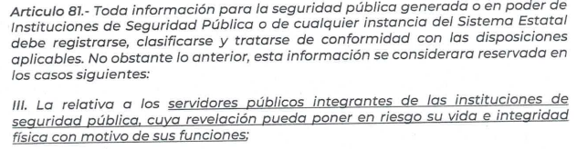 | PARCIALMENTE  En virtud de que si bien señala el artículo, fracción, inciso, párrafo o numeral de diversas Leyes, con excepción de los artículos 113, fracción V, de la Ley de Transparencia General, 140, fracción IV de la Ley de Transparencia Local, y 81, fracción III de la Ley de Seguridad Estatal, los demás fundamentos citados no le otorgan expresamente el carácter de reserva a la información solicitada, ya que no se requirió información contenida en las Bases de Datos del Sistema Nacional de Información, en Registros nacionales, el Sistema Estatal, ni aquella relacionada con datos personales obtenidos por las autoridades de Seguridad Pública.
Motivación de la clasificación.  De conformidad con el párrafo segundo del Lineamiento octavo de los Lineamientos de Clasificación y Desclasificación de la Información. |  | PARCIALMENTE  En virtud de que no señaló las razones o circunstancias especiales que lo llevaron a concluir que el caso particular se ajusta al supuesto previsto por la norma legal invocada como fundamento.  Ya que como se señaló en el apartado anterior, no todo el fundamento legal invocado se relaciona con la materia de la solicitud, y aquel que se adecua, no es aplicable a todos los servidores públicos adscritos a la Dirección de Seguridad Pública y Protección.
Resolución o resoluciones aprobadas | 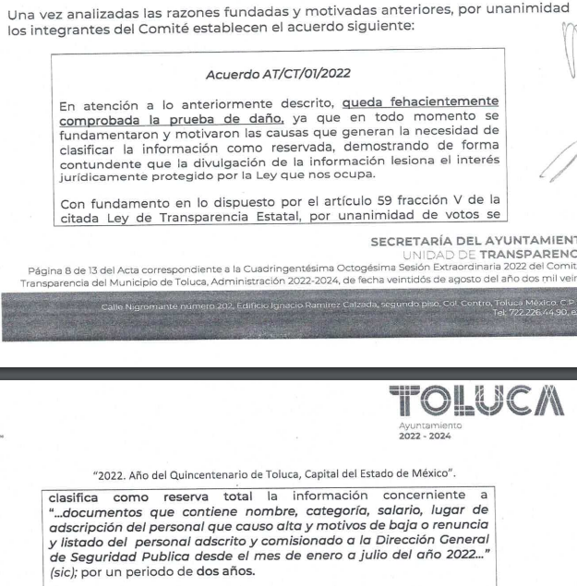 | PARCIALMENTE  Al haberse clasificado de manera general la información solicitada, de la Dirección de Seguridad Pública y Protección.
Nombre y firma de los integrantes del Comité |  | SI
   |  | 
Análisis de la prueba de daño.
De conformidad con el párrafo tercero del Lineamiento octavo, y el Lineamiento Trigésimo tercero de los Lineamientos de Clasificación y Desclasificación de la Información.
I. Fundamento de conformidad con el artículo 113 de la Ley General, y 140 de la Ley Local, vinculado con el Lineamiento específico los Lineamientos de Clasificación y Desclasificación de la Información.; |  | PARCIALMENTE  Si bien se señaló como fundamento los artículos 113, fracción V de la Ley General y 140, fracción IV, de la Ley Local, no se vinculó con el lineamiento específico, de los Lineamientos de Clasificación y Desclasificación de la Información, es decir, el Lineamiento Vigésimo tercero.
II. Motivación, señalando las circunstancias de modo, tiempo y lugar. |  | PARCIALMENTE  No se acreditan las circunstancias de modo, tiempo y lugar, ni el vínculo entre la difusión de la información y la afectación al interés público o a la seguridad nacional, respecto de la información solicitada de todos los servidores públicos adscritos a la Dirección de Seguridad Pública y Protección.
III. Razones objetivas por las que la apertura de la información generaría un riesgo de perjuicio real, demostrable e identificable al interés jurídico tutelado. | 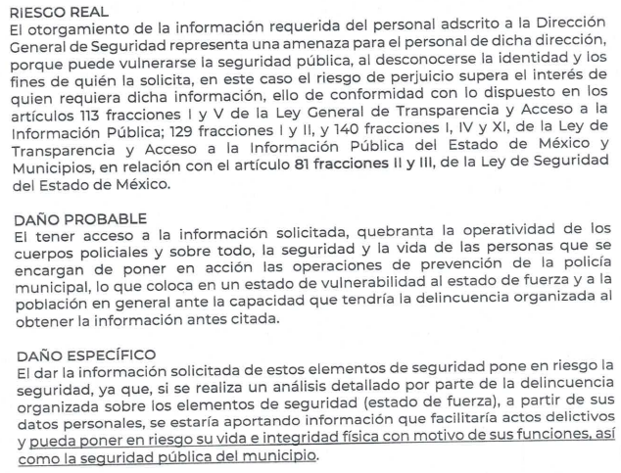 | PARCIALMENTE  No se precisan las razones objetivas por las que la apertura de la información generaría un riesgo de perjuicio real, demostrable e identificable al interés jurídico tutelado respecto de la información solicitada de todos los servidores públicos adscritos a la Dirección de Seguridad Pública y Protección.
IV. Ponderación entre la medida restrictiva y el derecho de acceso a la información. |  | NO  No se prueba de manera objetiva que la publicidad de la información solicitada generaría un riesgo de perjuicio que supera al interés público de que la información se difunda.
V. Elección y justificación de la opción de excepción al derecho de acceso a la información que menos lo restrinja, y que se adecue proporcionalmente, evitando el perjuicio al interés público. | No se advierte justificación que acredite que la medida es la menos restrictiva al interés público | NO
VI. En los casos en que se determine la clasificación total de la información, especificar con la mayor claridad y precisión posible, los aspectos relevantes de la información clasificada que ayuden a cumplir con el objetivo de brindar certeza al solicitante. | No se advierten los aspectos relevantes de la información clasificada que ayuden a cumplir con el objetivo de brindar certeza al solicitante, al haberse clasificado la totalidad de la información de la Dirección de Seguridad Pública y Protección. | NO
periodo por el que mantendrá su clasificación y fecha de expiración |  | PARCIALMENTE  No se señala la fecha de expiración.
Derivado de lo expuesto, se estima que, para tener por satisfechos los requerimientos de información, por cuando hace a la Dirección General de Seguridad Pública y Protección, lo procedente es ordenar al Sujeto Obligado haga entrega de la información consistente en lo siguiente:
Del uno de enero al treinta y uno de julio de dos mil veintidós:
a. Nombre, categoría, salario, lugar de adscripción y motivo de baja o renuncia de los servidores públicos dados de baja.
b. Nombre, categoría, salario y lugar de adscripción de los servidores públicos dados de alta que desempeñan cargos de mandos medios y superiores, y funciones administrativas.
c. Categoría, salario y lugar de adscripción de los servidores públicos dados de alta que desempeñan funciones operativas.
Del uno de marzo al treinta y uno de julio de dos mil veintidós:
d. Nombre, categoría y salario del personal adscrito que desempeña cargos de mandos medios y superiores, y funciones administrativas.
e. Categoría y salario del personal adscrito que desempeña funciones operativas.
Debiendo para tal efecto emitir la versión pública en términos del considerando siguiente.
Por cuanto hace al punto 2, respecto los servidores públicos dados de alta en el periodo solicitado, en el Instituto Municipal de Cultura Física y Deporte de Toluca, como se adelantó, la servidora pública habilitada competente se limitó a proporcionar la relación de los servidores públicos dados de baja, sin que se pronunciara de manera concreta sobre la existencia o inexistencia de información generada durante el periodo solicitado relacionada con altas de servidores públicos, por lo que su respuesta careció de los principios de congruencia y exhaustividad, resultando aplicable el Criterio 02/17 emitido por el Peno del Instituto Nacional de Transparencia y Acceso a la Información y Protección de Datos Personales, de título y texto siguientes:
“Congruencia y exhaustividad. Sus alcances para garantizar el derecho de acceso a la información. De conformidad con el artículo 3 de la Ley Federal de Procedimiento Administrativo, de aplicación supletoria a la Ley Federal de Transparencia y Acceso a la Información Pública, en términos de su artículo 7; todo acto administrativo debe cumplir con los principios de congruencia y exhaustividad. Para el efectivo ejercicio del derecho de acceso a la información, la congruencia implica que exista concordancia entre el requerimiento formulado por el particular y la respuesta proporcionada por el sujeto obligado; mientras que la exhaustividad significa que dicha respuesta se refiera expresamente a cada uno de los puntos solicitados. Por lo anterior, los sujetos obligados cumplirán con los principios de congruencia y exhaustividad, cuando las respuestas que emitan guarden una relación lógica con lo solicitado y atiendan de manera puntual y expresa, cada uno de los contenidos de información.”
Por lo anterior, este Organismo Garante, con la finalidad de garantizar el derecho humano de acceso a la información de la parte Recurrente, y a fin de reparar el agravio causado ante la omisión en que incurriera la servidora pública habilitada, ya que, como se señaló, su respuesta careció de los principios de congruencia y exhaustividad, al no pronunciarse de manera particular sobre este punto de la solicitud, se estima procedente ordenar que, previa búsqueda exhaustiva y razonable, se haga entrega del soporte documental en el que conste el nombre, categoría, salario y lugar de adscripción, de los servidores públicos dados de alta en el Instituto Municipal de Cultura Física y Deporte de Toluca del uno de enero al treinta y uno de julio de dos mil veintidós.
Sin embargo, para el caso de que no se llegara a localizar información derivado de la búsqueda que se ordena por no haberse generado, bastará con que así se haga del conocimiento de la persona solicitante para tener por colmado su derecho de acceso a la información, en términos de lo dispuesto por el artículo 19, párrafo segundo de la Ley de Transparencia y Acceso a la Información Pública del Estado de México y Municipios, a saber:
“Artículo 19…
En los casos en que ciertas facultades, competencias o funciones no se hayan ejercido, se debe motivar la respuesta en función de las causas que motiven tal circunstancia.”
Siendo improcedente, en tal supuesto, la entrega de documento alguno, o en su caso, el Acuerdo de Inexistencia, toda vez que el pronunciamiento del Sujeto Obligado declararía en automática la inexistencia de la información solicitada de modo que no existe obligación de justificar o allegar pruebas, y por ende no tiene aplicación lo estatuido en el artículo 49, fracción XIII de la Ley de Transparencia y Acceso a la Información Pública del Estado de México y Municipios.
Respecto de la información solicitada en el punto 3, recordemos que se solicitó el número de personal, nombres, categorías, salarios, personal adscrito y comisionados a la Dirección de Servicios Públicos, la Dirección de Medio Ambiente, Contraloría Municipal, Jurídico, Transparencia, Administración, Secretaria del Ayuntamiento, Comunicación Social y Seguridad Pública, y, que en atención a ello, la Dirección General de Administración remitió la relación del personal adscrito a las áreas referidas en la que se precisa nombre del servidor público, categoría, percepción bruta mensual, percepción neta mensual, departamento y dirección de adscripción, no obstante, de la revisión efectuada se advirtió que dicha relación no contiene información de las áreas que la persona solicitante refirió como Jurídico, Trasparencia, Comunicación Social y Seguridad Pública, quedando ya precisado en líneas anteriores las consideraciones aplicables respecto de esta última.
Por cuanto hace a Jurídico y Transparencia, es de señalar que de conformidad con el organigrama disponible en el portal de Información Pública de Oficio Mexiquense, IPOMEX, en cumplimiento a la obligación de transparencia prevista en el artículo 92, fracción II de la Ley de Transparencia y Acceso a la Información Pública del Estado de México y Municipios, las mismas se encuentran contempladas en la estructura orgánica de la Secretaría del Ayuntamiento, como se muestra a continuación:
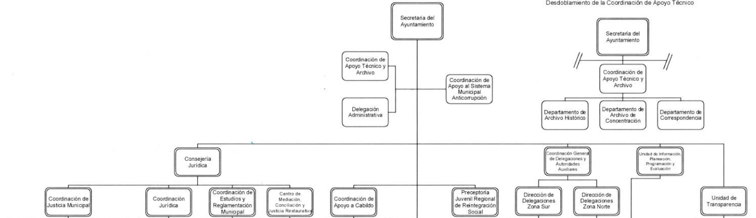

Como se advierte, la Consejería Jurídica, entre otras áreas, tiene a su cargo a la Coordinación Jurídica que se integra de la siguiente forma:
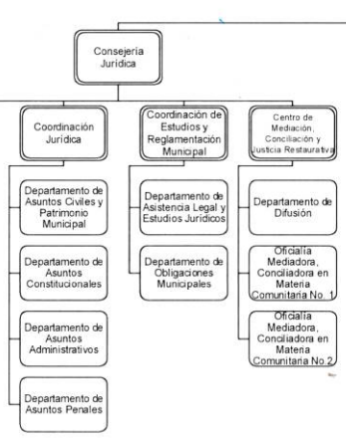
Mientras que la Unidad de Transparencia se integra de la siguiente forma:
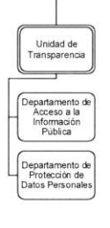
En tal contexto, al haberse remitido información concerniente a la Secretaría del Ayuntamiento, es evidente que la información de la Coordinación Jurídica y la Unidad de Transparencia se encuentra en dicha relación, como se muestra a continuación:
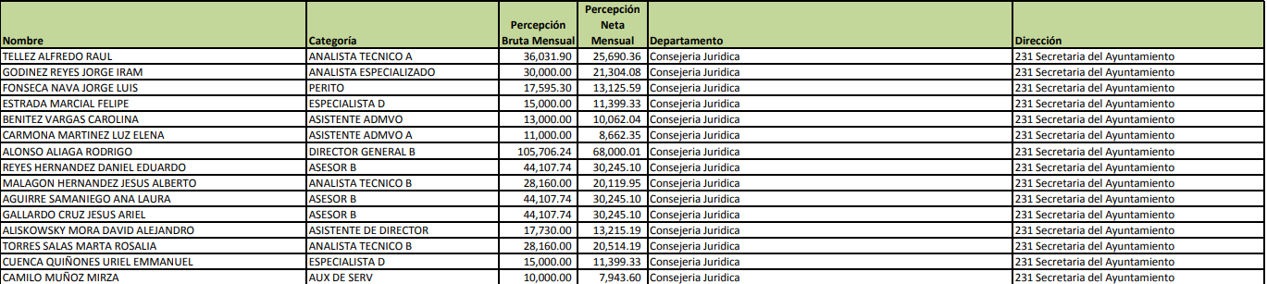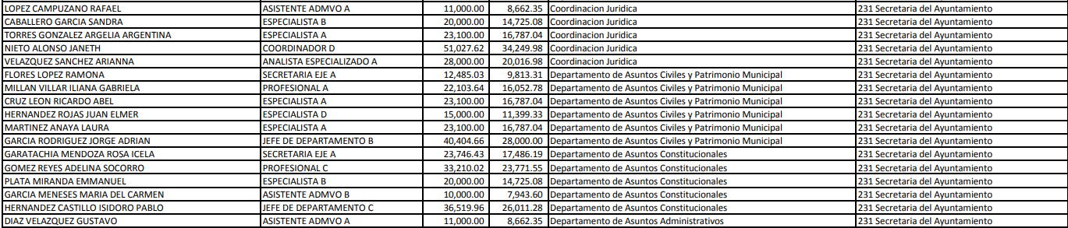
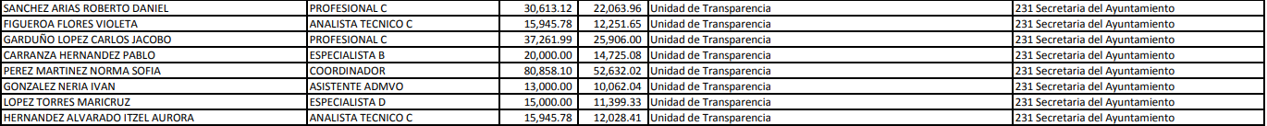
Por consiguiente, la información proporcionada satisface la solicitud también respecto de dichas áreas.
No obstante, respecto de Comunicación Social, de conformidad con el organigrama del Sujeto Obligado, dicha área o departamento se encuentra contemplada en la estructura de la Presidencia Municipal, como se muestra a continuación:
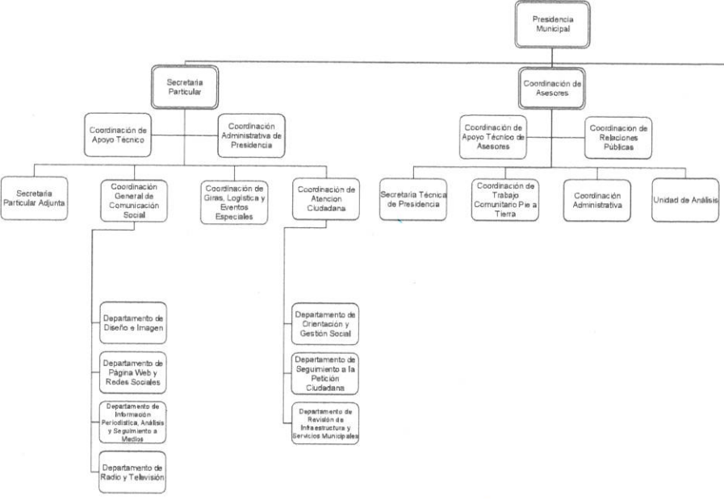
Sin embargo, al no haberse solicitado información propiamente de la Presidencia Municipal, no se incluyó en la relación la información relativa a la Coordinación de Comunicación Social, por lo que, para tener por satisfecho el requerimiento de información respecto a este departamento, es necesario que el Sujeto Obligado proporcione el documento en el que conste el nombre, categoría y salario, del personal adscrito y/o comisionado a dicha Coordinación, del uno de marzo al treinta y uno uno de julio de dos mil veintidós.
Asimismo, respecto del número de personal adscrito o comisionado a las áreas de las cuales se solicitó información, es preciso señalar que el Sujeto Obligado no se pronunció de manera específica sobre dicho dato, sin embargo, no debe perderse de vista que la obligación de transparencia implica que los entes públicos entreguen aquella información que se les requiera y que obre en sus archivos, en el estado en el que esta se encuentre, más no les obliga a generar cálculos, practicar o investigaciones para entregarla conforme al interés de las personas solicitantes, de conformidad con los artículos 12, párrafo segundo y 24 último párrafo de la Ley de Transparencia y Acceso a la Información Pública del Estado de México y Municipios.
No obstante de lo anterior, la persona solicitante puede conocer el número de personal adscrito o comisionado a las áreas de las cuales se solicitó información, derivado del análisis que efectúe por cuenta propia de la información remitida por el Sujeto Obligado.
Finalmente, debe resaltarse que dentro de la documentación que pudiera otorgarse para efecto de dar cumplimiento a la presente resolución, estos pudieran contener información de carácter confidencial susceptible de ser resguardada por el Sujeto Obligado y para lo cual se deberá emitir una versión pública con estricto apego al procedimiento que se detallará en el considerando siguiente.
De lo hasta aquí expuesto, se concluye que los motivos de inconformidad de la parte Recurrente devienen fundados, siendo procedente Modificar las respuestas proporcionadas por el Sujeto Obligado en términos del artículo 186 fracción III de la Ley de Transparencia y Acceso a la Información Pública del Estado de México y Municipios.
Quinto. Versión Pública. Como fue debidamente apuntado, el Sujeto Obligado debe satisfacer la solicitud de acceso a la información; sin embargo, dada la naturaleza de la información de la cual se ordena su entrega, deberá hacerse en versión pública, toda vez que en los documentos que se ordenan, existe la posibilidad de que obren datos que son considerados confidenciales, cuyo acceso debe ser restringido que deben testarse al momento de la versión pública, atento a lo siguiente:
El derecho de acceso a la información pública tiene como limitante el respeto a la intimidad y a la vida privada de las personas, es por ello que este Instituto debe cuidar que los datos personales que obren en poder de los Sujetos Obligados sean protegidos y únicamente se den a conocer aquéllos que garanticen la rendición de cuentas y la transparencia en el ejercicio de las atribuciones que tienen conferidas.
De este modo, en armonía entre los principios constitucionales de máxima publicidad y de protección de datos personales, la ley permite la elaboración de versiones públicas en las que se suprima aquella información relacionada con la vida privada de las personas.
Al respecto, los artículos 3, fracciones IX, XX, XXI, XXXII, XLV; 6, 91, 137, 143 fracción I, de la Ley de Transparencia y Acceso a la Información Pública del Estado de México y Municipios vigente establecen:
“Artículo 3. Para los efectos de la presente Ley se entenderá por:
(…)
IX. Datos personales: La información concerniente a una persona, identificada o identificable según lo dispuesto por la Ley de Protección de Datos Personales del Estado de México;
(…)
XX. Información clasificada: Aquella considerada por la presente Ley como reservada o confidencial;
XXI. Información confidencial: Se considera como información confidencial los secretos bancario, fiduciario, industrial, comercial, fiscal, bursátil y postal, cuya titularidad corresponda a particulares, sujetos de derecho internacional o a sujetos obligados cuando no involucren el ejercicio de recursos públicos;
(…)
XXXII. Protección de Datos Personales: Derecho humano que tutela la privacidad de datos personales en poder de los sujetos obligados y sujetos particulares;
(…)
XLV. Versión pública: Documento en el que se elimine, suprime o borra la información clasificada como reservada o confidencial para permitir su acceso.
Artículo 6. Los datos personales son irrenunciables, intransferibles e indelegables, por lo que los sujetos obligados no deberán proporcionar o hacer pública la información que contenga, con excepción de aquellos casos en que deban hacerlo en observancia de las disposiciones aplicables. En el caso de los derechos de acceso, rectificación, cancelación u oposición; los principios, procedimientos, medidas de seguridad en el tratamiento y demás disposiciones en materia de datos personales, se deberá estar a lo dispuesto en las leyes de la materia.
(…)
Artículo 91. El acceso a la información pública será restringido excepcionalmente, cuando ésta sea clasificada como reservada o confidencial.
(…)
Artículo 137. Cuando un mismo medio, impreso o electrónico, contenga información pública y reservada o confidencial, la Unidad de Transparencia para efectos de atender una solicitud de información, deberán elaborar una versión pública en la que se testen las partes o secciones clasificadas, indicando su contenido de manera genérica y fundando y motivando su clasificación.
Artículo 143. Para los efectos de esta Ley se considera información confidencial, la clasificada como tal, de manera permanente, por su naturaleza, cuando:
I. Se refiera a la información privada y los datos personales concernientes a una persona física o jurídico colectiva identificada o identificable...”
De los preceptos anteriores se desprende que cuando un documento que vaya a ser entregado vía acceso a la información pública, contenga tanto información de interés público como información que debe ser clasificada, se hará la entrega del mismo, testando las secciones o datos que deban ser clasificados; por ende el Sujeto Obligado deberá proceder a testar los datos personales que se encuentre contenidos en los documentos a entregar para satisfacer el derecho de acceso a la información pública de la parte Recurrente, esto es, los datos concernientes a una persona identificada o identificable, o aquellos datos que tengan el carácter de sensibles, es decir los que afectan la esfera más íntima de su titular o cuya utilización indebida pueda dar origen a discriminación o conlleven un riesgo grave para aquel de acuerdo a los que señala la fracción XII del artículo 4 de la Ley de Protección de Datos Personales en posesión de Sujeto Obligados del Estado de México.
Datos que deberá clasificar como confidenciales por tratarse precisamente de información privada, puesto que los datos personales son irrenunciables, intransferibles e indelegables y los Sujetos Obligados no deberán hacer entrega de los mismos a personas ajenas a su titular.
En el caso específico, dada la naturaleza de la información que se ordena, si bien tiene el carácter información pública en razón de que se trata de documentos que se encuentran en posesión del Sujeto Obligado, derivado del ejercicio de sus atribuciones, tal como quedo acotado en el cuerpo de la presente Resolución, también contienen los datos personales de servidores públicos, que de hacerse públicos afectarían su intimidad y vida privada; es por ello que es criterio reiterado en las resoluciones de este Pleno que, además de los datos especificados en la Ley de Transparencia y Acceso a la Información Pública del Estado de México y Municipios, se consideran confidenciales y por tanto deben testarse al momento de la elaboración de versiones públicas el Registro Federal de Contribuyentes (RFC), la Clave Única de Registro de Población (CURP), la Clave de cualquier tipo de seguridad social (ISSEMYM, u otros), los números de cuentas bancarias, claves estandarizadas – interbancarias - (CLABES) y de tarjetas, los préstamos o descuentos que se le hagan a la persona y que no tengan relación con los impuestos o la cuota por seguridad social, el número de empleado, así como de ser el caso, el folio fiscal, la cadena original, los códigos bidimensionales o códigos QR, y cualquier información de carácter fiscal, bajo las siguientes consideraciones.
Datos que deberá clasificar como confidenciales por tratarse precisamente de información privada, puesto que los datos personales son irrenunciables, intransferibles e indelegables y los Sujetos Obligados no deberán hacer entrega de los mismos a personas ajenas a su titular.
Por cuanto hace al Registro Federal de Contribuyentes de las personas físicas, constituye un dato personal, pues se genera con caracteres alfanuméricos a partir del nombre y la fecha de nacimiento de cada persona, y finalmente la homoclave, por lo que para su obtención es necesario acreditar ante la autoridad fiscal previamente la identidad de la persona, su fecha de nacimiento, entre otros aspectos.
Ahora bien, las personas físicas tramitan su inscripción en el registro con el propósito de realizar —mediante esa clave de identificación— operaciones o actividades de naturaleza fiscal, la cual, les permite hacerse identificables respecto de una situación fiscal determinada.
Lo anterior es compartido por el Instituto Nacional de Transparencia, Acceso a la Información y Protección de Datos Personales, INAI, a través del Criterio 19/17, el cual es del tenor literal siguiente:
“Registro Federal de Contribuyentes (RFC) de personas físicas. El RFC es una clave de carácter fiscal, única e irrepetible, que permite identificar al titular, su edad y fecha de nacimiento, por lo que es un dato personal de carácter confidencial.”
Así, el Registro Federal de Contribuyentes, RFC, se vincula al nombre de su titular y permite identificar la edad de la persona, su fecha de nacimiento, así como su homoclave, la cual es única e irrepetible y determina la identificación de dicha persona para efectos fiscales, por lo que constituye un dato personal que concierne a una persona física identificada e identificable en términos de los artículos 3, fracción IX de la Ley de Transparencia y Acceso a la Información Pública del Estado de México y Municipios, y 4 fracciones XI y XII de la Ley de Protección de Datos Personales en Posesión de los Sujetos Obligados del Estado de México y Municipios.
De igual manera la Clave Única de Registro de Población, CURP, constituye un dato personal, ya que tiene como finalidad registrar a cada una de las personas que integran la población del país, con datos que permitan certificar y acreditar fehacientemente su identidad, en virtud de que se integra por datos personales que únicamente le conciernen a un particular como son su fecha de nacimiento, su nombre, sus apellidos y su lugar de nacimiento; información que permite distinguirlo del resto de los habitantes, por tal motivo, se considera que es de carácter confidencial.
Argumento que es compartido por el Instituto Nacional de Transparencia, Acceso a la Información y Protección de Datos Personales, INAI, conforme al criterio 18/17, el cual refiere:
“Clave Única de Registro de Población (CURP). La Clave Única de Registro de Población se integra por datos personales que sólo conciernen al particular titular de la misma, como lo son su nombre, apellidos, fecha de nacimiento, lugar de nacimiento y sexo. Dichos datos, constituyen información que distingue plenamente a una persona física del resto de los habitantes del país, por lo que la CURP está considerada como información confidencial.”
Por lo que respecta a la clave de seguridad social, en virtud de que su divulgación no aporta a la transparencia o a la rendición de cuentas y sí provoca una transgresión a la vida privada e intimidad de la persona, esta información también resulta ser de carácter confidencial.
Respecto de los números de cuentas bancarias, claves estandarizadas –interbancarias- (CLABES) y de tarjetas, el Pleno de este Instituto ha determinado que esa información debe clasificarse como confidencial, y elaborarse una versión pública en la que se teste la misma.
Igualmente, resulta importante destacar que el número de cuenta bancaria de las personas físicas es información que sólo su titular o personas autorizadas poseen para el acceso o consulta de información patrimonial, o para la realización de operaciones bancarias de diversa naturaleza, por lo que la difusión pública del mismo facilitaría la afectación al patrimonio del titular de la cuenta.
Por lo anterior, el número de cuenta bancaria debe ser clasificado como confidencial con fundamento en las fracciones I y II del artículo 143 de la Ley de la Materia vigente en la Entidad; en razón de que con su difusión se estaría poniendo en riesgo la seguridad de su titular.
En esa virtud, este Pleno determina que dicha información no puede ser del dominio público, toda vez que se podría dar un uso inadecuado a la misma o cometer algún ilícito o fraude como ya ha sido expuesto.
Lo anterior no es así tratándose de las cuentas bancarias o claves interbancarias de los Sujetos Obligados ya que su publicidad cede a la rendición de cuentas al transparentar la forma en que son administrados los recursos públicos.
Lo argumentado encuentra sustento en los criterios 10/17 y 11/17 emitidos por el Instituto Nacional de Transparencia, Acceso a la Información y Protección de Datos Personales, INAI, que llevan por rubro y texto los siguientes:
“Cuentas bancarias y/o CLABE interbancaria de personas físicas y morales privadas. El número de cuenta bancaria y/o CLABE interbancaria de particulares es información confidencial, al tratarse de un conjunto de caracteres numéricos utilizados por los grupos financieros para identificar las cuentas de sus clientes, a través de los cuales se puede acceder a información relacionada con su patrimonio y realizar diversas transacciones; por tanto, constituye información clasificada con fundamento en los artículos 116 de la Ley General de Transparencia y Acceso a la Información Pública y 113 de la Ley Federal de Transparencia y Acceso a la Información Pública.
Cuentas bancarias y/o CLABE interbancaria de sujetos obligados que reciben y/o transfieren recursos públicos, son información pública. La difusión de las cuentas bancarias y claves interbancarias pertenecientes a un sujeto obligado favorece la rendición de cuentas al transparentar la forma en que se administran los recursos públicos, razón por la cual no pueden considerarse como información clasificada.”
Por cuanto hace a los préstamos o descuentos de carácter personal, en virtud de no tener relación con la prestación del servicio y al no involucrar instituciones públicas, se consideran datos confidenciales.
Para entender los límites y alcances de esta restricción, es oportuno recurrir al artículo 84 de la Ley del Trabajo de los Servidores Públicos del Estado y Municipios:
“ARTÍCULO 84. Sólo podrán hacerse retenciones, descuentos o deducciones al sueldo de los servidores públicos por concepto de:
I. Gravámenes fiscales relacionados con el sueldo;
II. Deudas contraídas con las instituciones públicas o dependencias por concepto de anticipos de sueldo, pagos hechos con exceso, errores o pérdidas debidamente comprobados;
III. Cuotas sindicales;
IV. Cuotas de aportación a fondos para la constitución de cooperativas y de cajas de ahorro, siempre que el servidor público hubiese manifestado previamente, de manera expresa, su conformidad;
V. Descuentos ordenados por el Instituto de Seguridad Social del Estado de México y Municipios, con motivo de cuotas y obligaciones contraídas con éste por los servidores públicos;
VI. Obligaciones a cargo del servidor público con las que haya consentido, derivadas de la adquisición o del uso de habitaciones consideradas como de interés social;
VII. Faltas de puntualidad o de asistencia injustificadas;
VIII. Pensiones alimenticias ordenadas por la autoridad judicial; o
IX. Cualquier otro convenido con instituciones de servicios y aceptado por el servidor público.
El monto total de las retenciones, descuentos o deducciones no podrá exceder del 30% de la remuneración total, excepto en los casos a que se refieren las fracciones IV, V y VI de este artículo, en que podrán ser de hasta el 50%, salvo en los casos en que se demuestre que el crédito se concedió con base en los ingresos familiares para hacer posible el derecho constitucional a una vivienda digna, o se refieran a lo establecido en la fracción VIII de este artículo, en que se ajustará a lo determinado por la autoridad judicial.” (Sic)
Como se puede observar, la Ley del Trabajo de mérito establece claramente cuáles son esos descuentos o gravámenes que directamente se relacionan con las obligaciones adquiridas como servidores públicos y aquéllos que únicamente inciden en su vida privada. De este modo, descuentos por pensiones alimenticias o créditos adquiridos con instituciones privadas que no se relacionen con el gasto público, son información que debe clasificarse como confidencial.
Con relación al número de empleado debe precisarse que este constituye un código, en virtud del cual, los trabajadores pueden acceder a un sistema de datos o información de la dependencia o entidad a la que pertenecen, a fin de presentar consultas relacionadas con su situación laboral particular, siendo un número único, permanente e intransferible que se asigna para llevar un registro de los trabajadores.
Bajo esos argumentos, se entendería que la información relativa al número de empleado constituye información confidencial al tratarse de un número de identificación personal a través del cual se puede consultar la situación laboral personal, empero el Pleno del el Instituto Nacional de Transparencia, Acceso a la Información, y Protección de Datos Personales, INAI se ha pronunciado sobre su publicidad, a través del criterio 06/19, que indica lo siguiente:
“Número de empleado. Cuando el número de empleado o su equivalente, se integra con datos personales de los trabajadores o funciona como una clave de acceso que no requiere adicionalmente de una contraseña para ingresar a sistemas o bases de datos personales, procede su clasificación como información confidencial.”
En atención al criterio de interpretación, se advierten dos supuestos para catalogar la información concerniente al número de empleado o equivalente, el primero es considerar la información como confidencial, siempre y cuando se integre con datos personales o que permita acceder a ellos sin necesidad de alguna contraseña, y el segundo supuesto es considerar que la información es susceptible de entregarse siempre que requiera una contraseña para acceder a los datos personales o cuando su conformación no revele los mismos, por consiguiente, en el caso concreto, el Sujeto Obligado deberá acatar lo establecido y de ser procedente, entregará el número de empleado o equivalente de los servidores públicos materia de la solicitud, o en su caso, los clasificará como información confidencial, a través del Acuerdo emitido por su Comité de Transparencia conforme a la Ley de la Materia.
De la información fiscal:
La Cadena Original es la secuencia de datos formada con la información contenida dentro de los comprobantes fiscales, entre los que podría encontrarse de manera enunciativa, más no limitativa, el RFC del receptor, es decir del servidor público. En dicho supuesto, la cadena original constituiría información que únicamente atañe al contribuyente, siendo tarea del Sujeto Obligado analizar dicha circunstancia con la finalidad de proteger, de ser el caso, la información a través de su clasificación por actualizarse el supuesto de confidencialidad.
Los códigos bidimensionales o códigos QR, al corresponder a barras en dos dimensiones que, al igual que los códigos de barras o códigos unidimensionales, son utilizados para almacenar diversos tipos de datos de manera codificada, los cuales a través de lectores que pueden ser obtenidos por cualquier persona, pueden contener datos personales, no susceptibles de conocimiento público, debiendo el Sujeto Obligado analizar dicha circunstancia con la finalidad de determinar si se actualiza algún supuesto de confidencialidad.
En tal sentido, si derivado del análisis efectuado por Sujeto Obligado en el presente caso, se desprende que, de la información fiscal contenida en los comprobantes fiscales digitales por internet, tales como cadenas, sellos digitales y/o códigos bidimensionales, se pueden obtener datos personales como el Registro Federal de Contribuyentes, la Clave Única del Registro de Población, entre otros no susceptibles de conocimiento público que, de difundirse, pudieran hacer identificable a una persona, deberá clasificarla como confidencial, de manera fundada y motivada en términos del artículo 143, fracción I de la Ley de Transparencia y Acceso a la Información Pública del Estado de México y Municipios.
Por otro lado, respecto de la información de la Dirección General de Seguridad Pública y Protección, pudiera existir información que ponga en riesgo los integrantes de las corporaciones policiacas activos, esto es así derivado de las funciones encomendadas en términos del artículo 21 párrafo noveno de la Constitución Política de los Estados Unidos Mexicanos, de las cuales comprende la prevención de los delitos, investigación y persecución para hacerla efectiva, lo cual permite a esta Ponencia proteger los datos de los servidores públicos que integran dicha Dirección sólo por cuanto hace al nombre, dejando intocable información que por su naturaleza conciernen a la ciudadanía por referirse a información de carácter público como la relacionada con el rubro de percepciones, área de adscripción, categoría, y, en su caso, motivo de baja, que es materia del presente asunto, circunstancia que en nada afecta al derecho tutelado por este Organismo Garante sino por el contrario también reafirma su compromiso con la rendición de cuentas del Estado y la protección a grupos vulnerables de acuerdo al cargo de seguridad Municipal, por lo que deberá testarse de igual manera sólo el nombre de los servidores públicos de la Policía Municipal que desempeñen funciones operativas.
Es importante mencionar que la causal de reserva antes señalada, puede ubicarse en los supuestos previstos por los artículos 140 fracción IV de la Ley de Transparencia y Acceso a la Información Pública del Estado de México y Municipios, que a su vez se vincula con la diversa del artículo 113 fracción V de la Ley General de Transparencia y Acceso a la Información Pública, así como los requisitos previstos por los numerales Vigésimo tercero y Trigésimo tercero, de los Lineamientos generales en materia de clasificación y desclasificación de la información, así como para la elaboración de versiones públicas, al aplicar la prueba de daño correspondiente.
Como se ha referido es procedente la clasificación de la información como reservada, con el fin de no poner en riesgo su vida, salud y seguridad, dado que los hace identificables, y para no comprometer el cumplimiento de los objetivos en materia de seguridad pública, o bien, la consecución de la investigación de probables hechos delictivos y/o faltas administrativas; así como evitar que células delictivas neutralizar las acciones en materia de seguridad pública para la preservación del orden y la paz pública, por lo que, no se trata de una medida desproporcional, ni excesiva.
En ese entendido, la leyenda de clasificación que se genere, deberá establecer ambos supuestos de clasificación: reserva y confidencialidad, en congruencia con los requisitos establecidos en los lineamientos citados.
En este marco, cabe señalar que, si bien es cierto este Instituto de Transparencia, Acceso a la Información Pública y Protección de Datos Personales del Estado de México y Municipios tiene la misión de garantizar el derecho de acceso a la información pública de los particulares; también lo es que debe cuidar la protección de datos personales y sobre todo cuando traen implícito que se ponga en riesgo la vida o integridad de una persona, resulta necesario traer por analogía, el criterio de interpretación histórico 06/09, emitido por el entonces Instituto Federal de Acceso a la Información y Protección de Datos ahora Instituto Nacional de Transparencia, Acceso a la Información y Protección de Datos Personales, INAI, que establece lo siguiente:
“Nombres de servidores públicos dedicados a actividades en materia de seguridad, por excepción pueden considerarse información reservada. De conformidad con el artículo 7, fracciones I y III de la Ley Federal de Transparencia y Acceso a la Información Pública Gubernamental el nombre de los servidores públicos es información de naturaleza pública. No obstante lo anterior, el mismo precepto establece la posibilidad de que existan excepciones a las obligaciones ahí establecidas cuando la información actualice algunos de los supuestos de reserva o confidencialidad previstos en los artículos 13, 14 y 18 de la citada ley. En este sentido, se debe señalar que existen funciones a cargo de servidores públicos, tendientes a garantizar de manera directa la seguridad nacional y pública, a través de acciones preventivas y correctivas encaminadas a combatir a la delincuencia en sus diferentes manifestaciones. Así, es pertinente señalar que en el artículo 13, fracción I de la ley de referencia se establece que podrá clasificarse aquella información cuya difusión pueda comprometer la seguridad nacional y pública. En este orden de ideas, una de las formas en que la delincuencia puede llegar a poner en riesgo la seguridad del país es precisamente anulando, impidiendo u obstaculizando la actuación de los servidores públicos que realizan funciones de carácter operativo, mediante el conocimiento de dicha situación, por lo que la reserva de la relación de los nombres y las funciones que desempeñan los servidores públicos que prestan sus servicios en áreas de seguridad nacional o pública, puede llegar a constituirse en un componente fundamental en el esfuerzo que realiza el Estado Mexicano para garantizar la seguridad del país en sus diferentes vertientes.”
De dicho criterio, se desprende que existen funciones a cargo de servidores públicos, tendentes a garantizar de manera directa la seguridad pública, a través de acciones preventivas y correctivas, encaminadas a combatir a la delincuencia en sus diferentes manifestaciones; por lo que, una forma en que la delincuencia puede llegar a poner en riesgo la seguridad del País, Estado y Municipio, anulando, impidiendo u obstaculizando la actuación de los servidores públicos que realizan funciones de carácter operativo.
Sirven de sustento a lo anterior las tesis jurisprudenciales emitidas por la Suprema corte de Justicia de la Nación, que son del literal siguiente:
“DERECHO A LA INFORMACIÓN. SU EJERCICIO SE ENCUENTRA LIMITADO TANTO POR LOS INTERESES NACIONALES Y DE LA SOCIEDAD, COMO POR LOS DERECHOS DE TERCEROS. El derecho a la información consagrado en la última parte del artículo 6o. de la Constitución Federal no es absoluto, sino que, como toda garantía, se halla sujeto a limitaciones o excepciones que se sustentan, fundamentalmente, en la protección de la seguridad nacional y en el respeto tanto a los intereses de la sociedad como a los derechos de los gobernados, limitaciones que, incluso, han dado origen a la figura jurídica del secreto de información que se conoce en la doctrina como "reserva de información" o "secreto burocrático". En estas condiciones, al encontrarse obligado el Estado, como sujeto pasivo de la citada garantía, a velar por dichos intereses, con apego a las normas constitucionales y legales, el mencionado derecho no puede ser garantizado indiscriminadamente, sino que el respeto a su ejercicio encuentra excepciones que lo regulan y a su vez lo garantizan, en atención a la materia a que se refiera; así, en cuanto a la seguridad nacional, se tienen normas que, por un lado, restringen el acceso a la información en esta materia, en razón de que su conocimiento público puede generar daños a los intereses nacionales y, por el otro, sancionan la inobservancia de esa reserva; por lo que hace al interés social, se cuenta con normas que tienden a proteger la averiguación de los delitos, la salud y la moral públicas, mientras que por lo que respecta a la protección de la persona existen normas que protegen el derecho a la vida o a la privacidad de los gobernados.”
“TRANSPARENCIA Y ACCESO A LA INFORMACIÓN PÚBLICA GUBERNAMENTAL. EL ARTÍCULO 14, FRACCIÓN I, DE LA LEY FEDERAL RELATIVA, NO VIOLA LA GARANTÍA DE ACCESO A LA INFORMACIÓN. El Tribunal en Pleno de la Suprema Corte de Justicia de la Nación en la tesis P. LX/2000 de rubro: "DERECHO A LA INFORMACIÓN. SU EJERCICIO SE ENCUENTRA LIMITADO TANTO POR LOS INTERESES NACIONALES Y DE LA SOCIEDAD, COMO POR LOS DERECHOS DE TERCEROS.", publicada en el Semanario Judicial de la Federación y su Gaceta, Novena Época, Tomo XI, abril de 2000, página 74, estableció que el ejercicio del derecho a la información no es irrestricto, sino que tiene límites que se sustentan en la protección de la seguridad nacional y en el respeto a los intereses de la sociedad y a los derechos de los gobernados, en atención a la materia de que se trate. En ese sentido, el citado precepto, al remitir a diversas normas ordinarias que establezcan restricciones a la información, no viola la garantía de acceso a la información contenida en el artículo 6o. de la Constitución Política de los Estados Unidos Mexicanos, porque es jurídicamente adecuado que en las leyes reguladoras de cada materia, el legislador federal o local establezca las restricciones correspondientes y clasifique a determinados datos como confidenciales o reservados, con la condición de que tales límites atiendan a intereses públicos o de los particulares y encuentren justificación racional en función del bien jurídico a proteger, es decir, que exista proporcionalidad y congruencia entre el derecho fundamental de que se trata y la razón que motive la restricción legislativa correspondiente, la cual debe ser adecuada y necesaria para alcanzar el fin perseguido, de manera que las ventajas obtenidas con la reserva compensen el sacrificio que ésta implique para los titulares de la garantía individual mencionada o para la sociedad en general.”
El Acuerdo de Clasificación de Información, se emitirá en términos de lo dispuesto tanto como en los en los artículos 128 y 129 de la Ley de Transparencia y Acceso a la Información Pública del Estado de México y Municipios, como en los Lineamientos Generales en Materia de Clasificación y Desclasificación de la Información, así como para la elaboración de Versiones Públicas, publicados en el Diario Oficial de la Federación en fecha quince de abril de la presente anualidad, mediante ACUERDO del Consejo Nacional del Sistema Nacional de Transparencia, Acceso a la Información Pública y Protección de Datos Personales, motivando la referida clasificación al señalar las razones, motivos o circunstancias especiales que lo llevaron a concluir que el caso concreto, se ajustó a los supuestos previstos en la normatividad legal invocada como fundamento, para dichos efectos, debe proceder a su vez a realizar una prueba de daño, en la que se justificaran las razones, motivos y circunstancias que avalen que la divulgación de la información representa un riesgo real, demostrable e identificable de perjuicio significativo al interés público o a la seguridad nacional; que el riesgo de perjuicio que supondría la divulgación supera el interés público general de que se difunda, y que la limitación sea adecuada al principio de proporcionalidad y representa el medio menos restrictivo disponible para evitar el perjuicio.
En tal contexto, es de señalar que la clasificación de la información no opera con la simple supresión de datos que se haga en los documentos de que se trate o con la simple decisión que tome el Servidor Público Habilitado o el Responsable de la Unidad de Transparencia del Sujeto Obligado, sino que ello deberá realizarse en términos de lo que disponen los artículos 49 fracción VIII, 53, fracción X y 59, fracción V, de la Ley en consulta, cuyo sentido literal es el siguiente:
“Artículo 49. Los Comités de Transparencia tendrán las siguientes atribuciones:
VIII. Aprobar, modificar o revocar la clasificación de la información…”
“Artículo 53. Las Unidades de Transparencia tendrán las siguientes funciones:
X. Presentar ante el Comité, el proyecto de clasificación de información…”
“Artículo 59. Los servidores públicos habilitados tendrán las funciones siguientes:
V. Integrar y presentar al responsable de la Unidad de Transparencia la propuesta de clasificación de información, la cual tendrá los fundamentos y argumentos en que se basa dicha propuesta…”
Denotándose de dichos elementos normativos que el determinar la clasificación de la información es un trabajo en conjunto tanto de los Servidores Públicos Habilitados, de las Unidades de Transparencia y del Comité de Transparencia del Sujeto Obligado, teniendo el deber los primeros de ellos de presentar ante la Unidad de Transparencia la propuesta de la clasificación de la información, para que luego ésta presente ante al Comité de Transparencia de así resultar procedente el proyecto de clasificación de la información y finalmente sea éste último quien apruebe, modifique o revoque la clasificación de la información solicitada.
Para lo cual, a su vez en el caso de información de carácter confidencial, se debe atender a lo que señala el artículo 149 de la Ley de Transparencia Local vigente, que se lee como sigue:
“Artículo 149. El acuerdo que clasifique la información como confidencial deberá contener un razonamiento lógico en el que demuestre que la información se encuentra en alguna o algunas de las hipótesis previstas en la presente Ley.” (Sic)
Es decir, el Sujeto Obligado a través de su Comité de Transparencia, deberá elaborar acuerdo que contenga un razonamiento lógico con el que se demuestre que la información que se testa de las versiones públicas que se sirva elaborar, encuadra en alguna de las hipótesis que contempla la Ley de la Materia en su artículo 143; ya que de lo contrario, se crearía la incertidumbre jurídica en relación a si lo entregado es formalmente una versión pública, o un documento ilegible, incompleto o tachado; en otras palabras si no se exponen de manera puntual las razones de la versión pública de la documentación entregada se estaría violentando el derecho de acceso a la información de la parte solicitante.
Por último, respecto a la versión pública de los documentos que contenga la información solicitada, cabe señalar que el Comité de Transparencia del Sujeto Obligado, deberá emitir el acuerdo de clasificación de información debidamente fundado y motivado, en términos del numeral 132, fracciones II y III de la Ley de Transparencia y Acceso a la Información Pública del Estado de México y Municipios, así como los Lineamientos Segundo, fracción XVIII, y del Cuarto al Décimo Primero de los “Lineamientos Generales en materia de Clasificación y Desclasificación de la Información, así como para la elaboración de Versiones Públicas”, que literalmente expresan:
“Artículo 132. La clasificación de la información se llevará a cabo en el momento en que:
…
II. Se determine mediante resolución de autoridad competente; o
III. Se generen versiones públicas para dar cumplimiento a las obligaciones de transparencia previstas en esta Ley.”

“Segundo.- Para efectos de los presentes Lineamientos Generales, se entenderá por:
XVIII. Versión pública: El documento a partir del que se otorga acceso a la información, en el que se testan partes o secciones clasificadas, indicando el contenido de éstas de manera genérica, fundando y motivando la reserva o confidencialidad, a través de la resolución que para tal efecto emita el Comité de Transparencia.
...
Cuarto. Para clasificar la información como reservada o confidencial, de manera total o parcial, el titular del área del sujeto obligado deberá atender lo dispuesto por el Título Sexto de la Ley General, en relación con las disposiciones contenidas en los presentes lineamientos, así como en aquellas disposiciones legales aplicables a la materia en el ámbito de sus respectivas competencias, en tanto estas últimas no contravengan lo dispuesto en la Ley General.
Los sujetos obligados deberán aplicar, de manera estricta, las excepciones al derecho de acceso a la información y sólo podrán invocarlas cuando acrediten su procedencia.
Quinto. La carga de la prueba para justificar toda negativa de acceso a la información, por actualizarse cualquiera de los supuestos de clasificación previstos en la Ley General, la Ley Federal y leyes estatales, corresponderá a los sujetos obligados, por lo que deberán fundar y motivar debidamente la clasificación de la información ante una solicitud de acceso o al momento en que generen versiones públicas para dar cumplimiento a las obligaciones de transparencia, observando lo dispuesto en la Ley General y las demás disposiciones aplicables en la materia.
Sexto. Se deroga.
Séptimo. La clasificación de la información se llevará a cabo en el momento en que:
I. Se reciba una solicitud de acceso a la información;
II. Se determine mediante resolución del Comité de Transparencia, el órgano garante competente, o en cumplimiento a una sentencia del Poder Judicial; o
III. Se generen versiones públicas para dar cumplimiento a las obligaciones de transparencia previstas en la Ley General, la Ley Federal y las correspondientes de las entidades federativas.
Los titulares de las áreas deberán revisar la clasificación al momento de la recepción de una solicitud de acceso, para verificar, conforme a su naturaleza, si encuadra en una causal de reserva o de confidencialidad.
Octavo. Para fundar la clasificación de la información se debe señalar el artículo, fracción, inciso, párrafo o numeral de la ley o tratado internacional suscrito por el Estado mexicano que expresamente le otorga el carácter de reservada o confidencial.
Para motivar la clasificación se deberán señalar las razones o circunstancias especiales que lo llevaron a concluir que el caso particular se ajusta al supuesto previsto por la norma legal invocada como fundamento.
En caso de referirse a información reservada, la motivación de la clasificación deberá comprender el análisis de la prueba de daño a que hace referencia el artículo 104 de la Ley General, en relación con el artículo trigésimo tercero de los presentes lineamientos, así como las circunstancias que justifican el establecimiento de determinado plazo de reserva.
Noveno. En los casos en que se solicite un documento o expediente que contenga partes o secciones clasificadas, los titulares de las áreas deberán elaborar una versión pública fundando y motivando la clasificación de las partes o secciones que se testen, siguiendo los procedimientos establecidos en el Capítulo IX de los presentes lineamientos.
Décimo. Los titulares de las áreas, deberán tener conocimiento y llevar un registro del personal que, por la naturaleza de sus atribuciones, tenga acceso a los documentos clasificados. Asimismo, deberán asegurarse de que dicho personal cuente con los conocimientos técnicos y legales que le permitan manejar adecuadamente la información clasificada, wn los términos de la Ley General de Archivos, Lineamientos para la Organización y Conservación de Archivos y demás normatividad aplicable.
En ausencia de los titulares de las áreas, la información será clasificada o desclasificada por la persona que lo supla, en términos de la normativa que rija la actuación del sujeto obligado.
Décimo primero. En el intercambio de información entre sujetos obligados para el ejercicio de sus atribuciones, los documentos que se encuentren clasificados deberán llevar la leyenda correspondiente de conformidad con lo dispuesto en el Capítulo VIII de los presentes lineamientos.”
Asimismo, deberá observar el Lineamiento Quincuagésimo segundo de los Lineamientos Generales en Materia de Clasificación y Desclasificación de la Información, así como para la Elaboración de Versiones Públicas, a saber:
“Quincuagésimo segundo. Para la clasificación y elaboración de versiones públicas de documentos que contengan información clasificada como reservada o confidencial, las áreas de los sujetos obligados deberán tomar las medidas pertinentes tendientes a asegurar que el espacio utilizado para testar la información no podrá ser empleado para la sobreposición de contenido distinto al autorizado por el Comité.
En el caso especifico de la clasificación y elaboración de versiones públicas de documentos que contengan información confidencial, las áreas de los sujetos obligados deberán:
I. Fijar la fecha en que se elaboró la versión pública y la fecha en la cual el Comité de Transparencia confirmó dicha versión;
II. Señalar dentro del documento el tipo de información confidencial que fue testada en cada caso específico, de conformidad con el lineamiento trigésimo octavo; y
III. Señalar las personas o instancias autorizadas a acceder a la información clasificada.
En los documentos de difusión electrónica, señalar en la primera hoja y en el nombre del archivo, que la versión pública corresponde a un documento que contiene información confidencial.”
Así como el Lineamiento Quincuagésimo tercero de los Lineamientos Generales en Materia de Clasificación y Desclasificación de la Información supraindicados, que establece los formatos para la clasificación de los documentos, conforme a lo siguiente:
CAPÍTULO VIII
DE LOS ELEMENTOS PARA LA CLASIFICACIÓN
…
Quincuagésimo tercero. El formato para señalar la clasificación de un documento o expediente que contenga información reservada, es el siguiente:
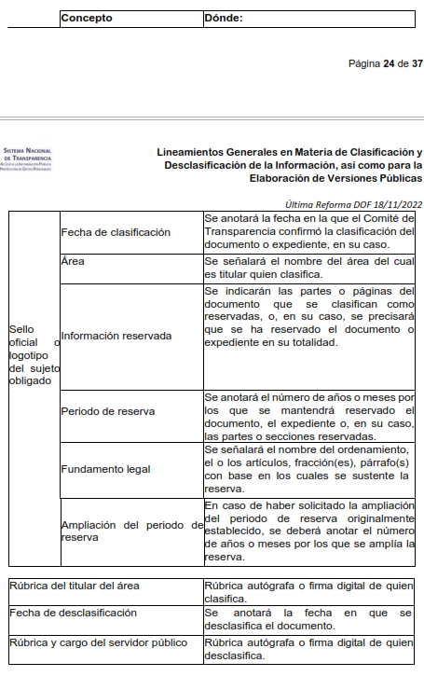
Los documentos que integren un expediente reservado en su totalidad no deberán marcarse en lo individual.
Una vez desclasificados los expedientes, si existieren documentos que tuvieran el carácter de reservados deberán permanecer o ser marcados.”

Así, con fundamento en lo prescrito en los artículos 5 párrafos trigésimo, trigésimo primero y trigésimo segundo fracciones IV y V de la Constitución Política del Estado Libre y Soberano de México; 2, fracción II; 29, 36 fracciones I y II; 176, 178, 181, 185, fracción I, 186 y 188 de la Ley de Transparencia y Acceso a la Información Pública del Estado de México y Municipios, este Pleno:

III. R E S U E L V E:
Primero. Resultan fundados los motivos de inconformidad hechos valer por la parte Recurrente, en los recursos de revisión 14109/INFOEM/IP/RR/2022 y 14112/INFOEM/IP/RR/2022, por lo que, en términos del Considerando Cuarto de la presente resolución, se Modifican las respuestas del Sujeto Obligado.
Segundo. Se Ordena al Sujeto Obligado, en términos de los Considerandos Cuarto y Quinto de esta resolución, previa búsqueda exhaustiva y razonable, haga entrega, vía SAIMEX, en versión pública, del soporte documental en el que conste lo siguiente:
1. De la Dirección General de Seguridad Pública y Protección, del uno de enero al treinta y uno de julio de dos mil veintidós:
a. Nombre, categoría, salario y área de adscripción y causa de la rescisión laboral de los servidores públicos dados de baja.
b. Nombre, categoría, salario y área de adscripción de los servidores públicos dados de alta que desempeñan cargos de mandos medios y superiores, y funciones administrativas.
c. Categoría, salario y área de adscripción de los servidores públicos dados de alta que desempeñan funciones operativas.
2. Nombre, categoría, salario y área de adscripción, de los servidores públicos dados de alta en el Instituto Municipal de Cultura Física y Deporte de Toluca del uno de enero al treinta y uno de julio de dos mil veintidós.
3. Nombre, categoría y salario del personal adscrito y/o comisionado del uno de marzo al treinta y uno de julio de dos mil veintidós, a la Coordinación de Comunicación Social y a la Dirección General de Seguridad Pública y Protección que desempeña cargos de mandos medios y superiores, y funciones administrativas.
4. Categoría y salario del personal adscrito del uno de marzo al treinta y uno de julio de dos mil veintidós, a la Dirección General de Seguridad Pública y Protección que desempeña funciones operativas.
Para la entrega en versión pública, se deberá entregar el Acuerdo del Comité de Transparencia en términos de la Ley de Transparencia y Acceso a la Información Pública del Estado de México y Municipios, en el que funde y motive las razones sobre los datos que se supriman o eliminen y se ponga a disposición de la parte Recurrente.
En el supuesto que la información ordenada, respecto del punto 2 no obre en los archivos del Sujeto Obligado, por no haberse generado, bastará con que así se haga del conocimiento de la parte Recurrente, en términos del artículo 19, párrafo segundo de la Ley de Transparencia y Acceso a la Información Pública del Estado de México y Municipios.
Tercero. Notifíquese, vía SAIMEX, al Responsable de la Unidad de Transparencia del Sujeto Obligado la presente resolución, para que conforme a los artículo 186, último párrafo y 189, párrafo segundo de la Ley de Transparencia y Acceso a la Información Pública del Estado de México y Municipios dé cumplimiento a lo ordenado dentro del plazo de diez días hábiles, debiendo informar a este Instituto en un plazo de tres días hábiles siguientes sobre el cumplimiento dado a la misma.
De conformidad con el artículo 198 de la Ley de Transparencia y Acceso a la Información Pública del Estado de México y Municipios, de considerarlo procedente, el Sujeto Obligado de manera fundada y motivada, podrá solicitar una ampliación de plazo para el cumplimiento de la presente resolución.
Cuarto. Notifíquese, vía SAIMEX, a la parte recurrente la presente resolución, así como, que de conformidad con lo establecido en el artículo 196 de la Ley de Transparencia y Acceso a la Información Pública del Estado de México y Municipios, en caso de que considere que le causa algún perjuicio podrá impugnarla vía Juicio de Amparo en los términos de las leyes aplicables.
ASÍ LO RESUELVE, POR MAYORÍA DE VOTOS, EL PLENO DEL INSTITUTO DE TRANSPARENCIA, ACCESO A LA INFORMACIÓN PÚBLICA Y PROTECCIÓN DE DATOS PERSONALES DEL ESTADO DE MÉXICO Y MUNICIPIOS, CONFORMADO POR LOS COMISIONADOS JOSÉ MARTÍNEZ VILCHIS EMITIENDO VOTO PARTICULAR; MARÍA DEL ROSARIO MEJÍA AYALA; SHARON CRISTINA MORALES MARTÍNEZ, EMITIENDO VOTO DISIDENTE; LUIS GUSTAVO PARRA NORIEGA, EMITIENDO VOTO PARTICULAR; Y GUADALUPE RAMÍREZ PEÑA; EN LA DÉCIMO TERCERA SESIÓN ORDINARIA CELEBRADA EL DOCE DE ABRIL DE DOS MIL VEINTITRÉS, ANTE EL SECRETARIO TÉCNICO DEL PLENO ALEXIS TAPIA RAMÍREZ.

“Artículo 185. El Instituto resolverá el recurso de revisión conforme a lo siguiente: (…) II. Admitido el recurso de revisión, la o el Comisionado ponente deberá integrar un expediente y ponerlo a disposición de las partes, para que, en un plazo máximo de siete días hábiles, manifiesten lo que a su derecho convenga;”
Artículo 53. Las Unidades de Transparencia tendrán las siguientes funciones: II. Recibir, tramitar y dar respuesta a las solicitudes de acceso a la información; IV. Realizar, con efectividad, los trámites internos necesarios para la atención de las solicitudes de acceso a la información;
Artículo 162. Las unidades de transparencia deberán garantizar que las solicitudes se turnen a todas las Áreas competentes que cuenten con la información o deban tenerla de acuerdo a sus facultades, competencias y funciones, con el objeto de que realicen una búsqueda exhaustiva y razonable de la información solicitada.
“El Instituto Federal de Acceso a la Información y Protección de Datos no cuenta con facultades para pronunciarse respecto de la veracidad de los documentos proporcionados por los sujetos obligados. El Instituto Federal de Acceso a la Información y Protección de Datos es un órgano de la Administración Pública Federal con autonomía operativa, presupuestaria y de decisión, encargado de promover y difundir el ejercicio del derecho de acceso a la información; resolver sobre la negativa de las solicitudes de acceso a la información; y proteger los datos personales en poder de las dependencias y entidades. Sin embargo, no está facultado para pronunciarse sobre la veracidad de la información proporcionada por las autoridades en respuesta a las solicitudes de información que les presentan los particulares, en virtud de que en los artículos 49 y 50 de la Ley Federal de Transparencia y Acceso a la Información Pública Gubernamental no se prevé una causal que permita al Instituto Federal de Acceso a la Información y Protección de Datos conocer, vía recurso revisión, al respecto.”
Artículo 49. Los Comités de Transparencia tendrán las siguientes atribuciones: XIII. Dictaminar las declaratorias de inexistencia de la información que les remitan las unidades administrativas y resolver en consecuencia;
Resolución RRA2431/17 del Instituto Nacional de Transparencia, Acceso a la Información Pública y Protección de Datos Personales.

